苏州大学研究生教育教学管理系统软件
学生端

版本：GMIS5.0

操

作

手

册

南京南软科技有限公司
2022年11月

目录
1.登录 1
1.1用户登录 1
2.首页 1
2.1首页功能 1
3.个人管理 4
3.1学业进程查看 4
3.2学期报到注册 4
3.3个人基本信息 5
3.4个人信息维护 6
3.5学生入学登记 6
3.6乘车区间维护 7
3.7信息修改申请 7
3.8证件补办申请 8
3.9学籍异动申请 9
3.10等级考试管理 10
3.11等级考试成绩 11
3.12转导师申请 12
3.13转专业申请 13
3.14照片信息核对 13
3.15请假申请 14
3.16续假申请 15
3.17销假申请 16
3.18发表论文登记 16
3.19科研成果登记 17
3.20专利情况登记 18
3.21著作教材登记 19
3.22获奖情况登记 20
4.培养管理 21
4.1培养方案查看 21
4.2培养计划提交 22
4.3培养计划查询 23
4.4学生网上选课 24
4.5选课结果查询 24
4.6学生课表查询 25
4.7调停课信息查询 25
4.8课程成绩查询 26
4.9课程考场查询 26
4.10缓考课程申请 27
4.11课程考勤情况 29
4.12课程教学评价 29
4.13培养环节管理 30
4.14论文开题申请 31
4.15 学生活动查询 32
4.16科研记录填报 33
4.17中期考核申请 34
4.18学分认定申请 35
4.19公派出国申请 36
4.20国际访学申请 37
4.21国际会议资助申请 37
4.22国际交流申请 38
4.23海外研修奖学金申请 38
4.24海外研修总结表 39
4.25国（境）外联合培养博士生阶段性考核 39
4.26文献阅读管理 40
4.27科研与实践创新申请 40
4.28科研与实践创新中期 41
4.29科研与实践创新结题 42
4.30培养环节完成情况 43
5.研工管理 44
5.1学年鉴定登记 44
5.2评优评干申请 44
5.3困难资助申请 45
5.4奖学金申请 46
5.5助学金发放查询 46
5.6三助岗位申请 47
5.7学生留校登记 48
6.基地培养 48
6.1选择实践岗位 48
7.毕业与学位 49
7.1结业申请 49
7.2预答辩申请 50
7.3论文查重管理 50
7.4盲审论文上传 51
7.5评阅意见查询 51
7.6送审后修改登记 52
7.7学生答辩申请 52
7.8答辩结果录入 53
7.9答辩后修改登记 53
7.10毕业学位信息录入 54
7.11学生学位申请 54
7.12终版论文上传 55

1.登录

1.1用户登录
功能说明：学生登录研究生管理系统。
说明：1.使用chrome或IE10+浏览器（360浏览器版本8.1以上） 2.1280*800分辨率以上浏览本系统 3.请不要屏蔽弹出窗口
登陆地址：http://jyjxxt.yjs.suda.edu.cn/home/stulogin
登陆方式一：输入学号，密码以及验证码，点击登录按钮，进行登录操作。验证成功即可进入管理系统进行相关信息维护操作。密码同老系统的密码。如忘记密码请点击-忘记密码，进行找回密码。
登陆方式二：统一身份认证方式登录。
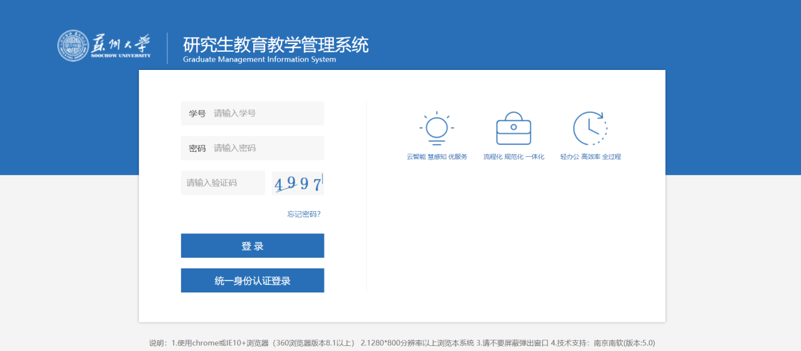
图 ：登陆界面

2.首页

2.1首页功能
功能说明：该部分用于提示以及显示学生学业进程相关信息，包括学生基本信息，学业进程，咨询，申请，学分/计划情况，学业预警等。
操作说明：1区为菜单区域，点击相应的菜单进入各功能界面。
2区为学业流程区域，显示培养流程，业务审核流程及状态，各业务完成情况以及相应的完成时间。
3区为通知通告，密码修改以及注销退出按钮。
4区为个人基本信息。点击【学业汇总】，【学业任务】进入相应的操作查询界面。
5区为学分完成情况，点击【学分情况】可切换为培养计划完成情况。
6区为学业预警，用于提示警告学生完成相应的学业任务。
7区为咨询以及提交的申请信息。
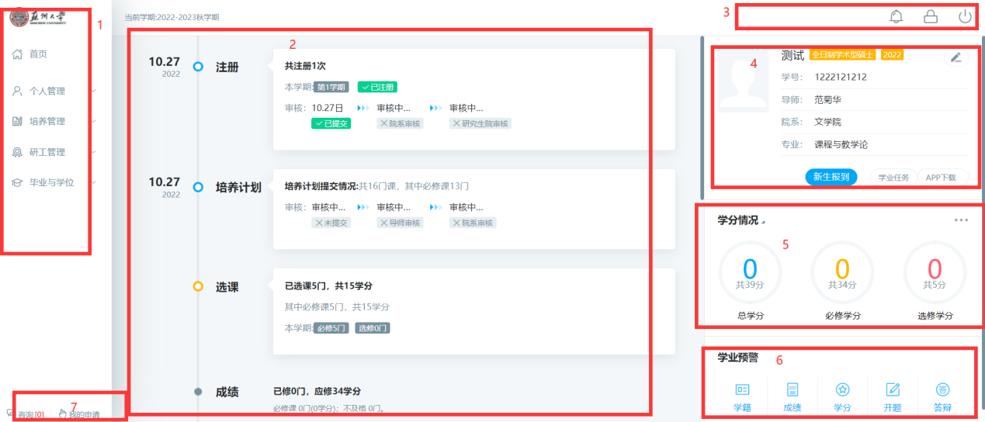
图 ：首页
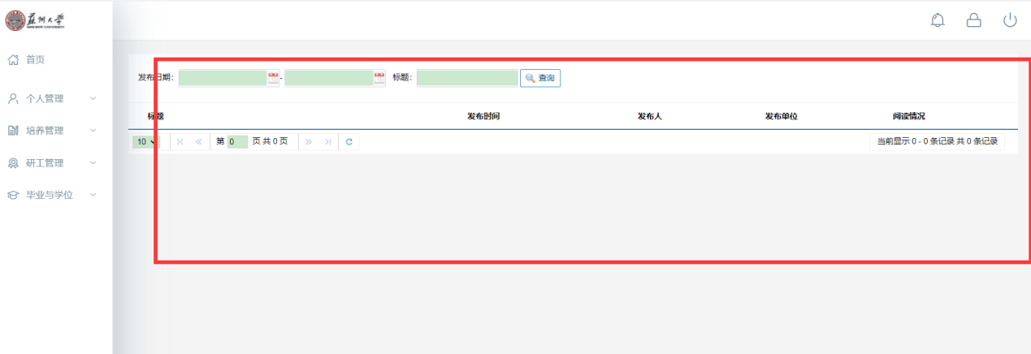
图：通知公告
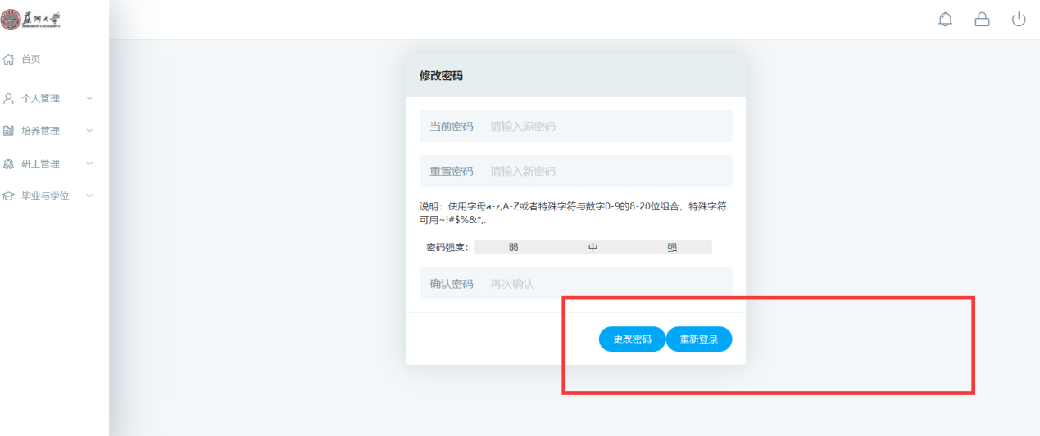
图：密码修改
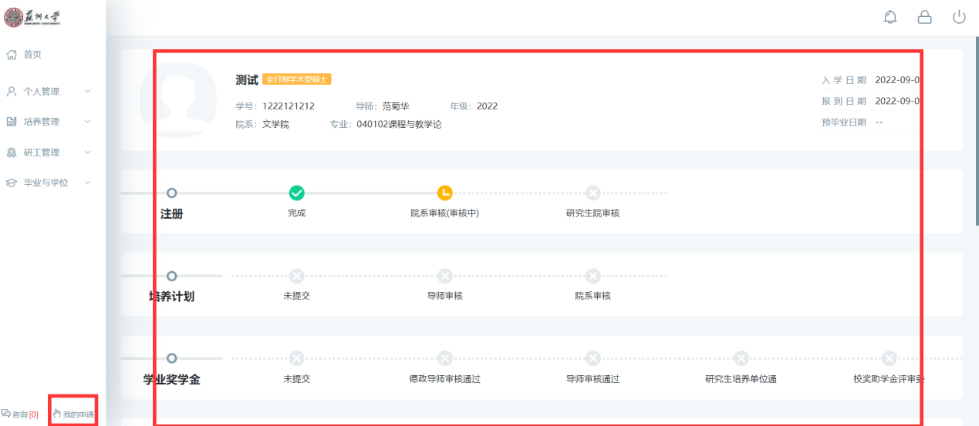
图：我的申请
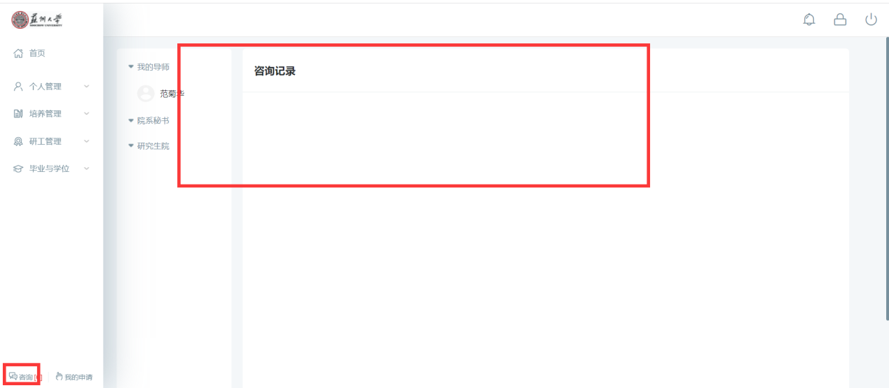
图：咨询管理

3.个人管理

3.1学业进程查看
功能说明：用于查询学业任务，进入相应学业任务操作界面。
操作说明：进入学业进程查看页面，查看学业进程完成情况，若任务以及操作完成，系统则会自动标记“已完成”图标。若未完成，点击相应的【开始任务】按钮，进入操作页面。点击【业务规则】查看相应的业务介绍，限制，规则等信息。
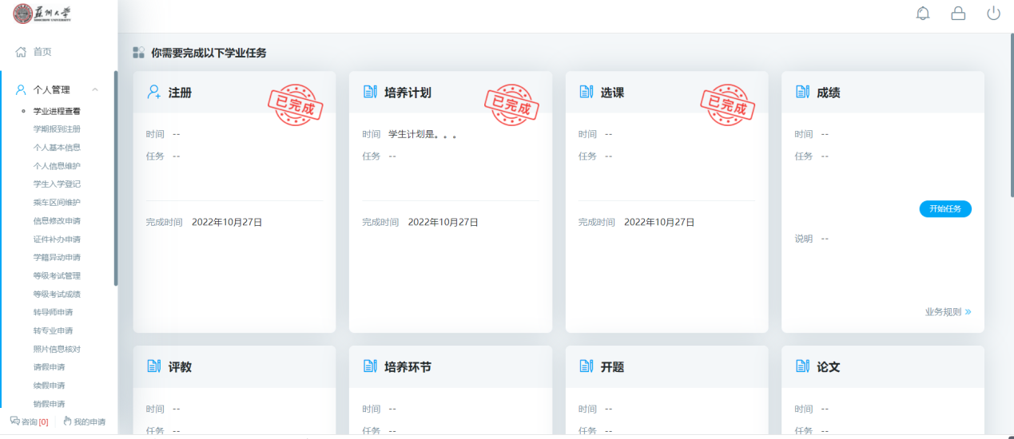
图 ：学业进程
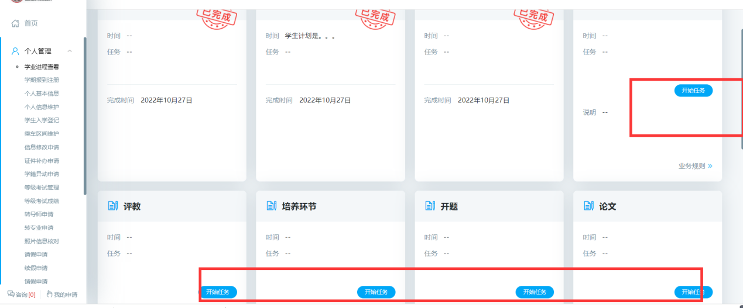
图 ：完成任务

3.2学期报到注册
功能说明：学期报到注册。
操作说明：每学期开学，在研究生管理人员维护好注册条件后，点击【提交注册】按钮， 进行学期的注册。当学生满足限制条件，即可提示“注册成功”，等待审核。
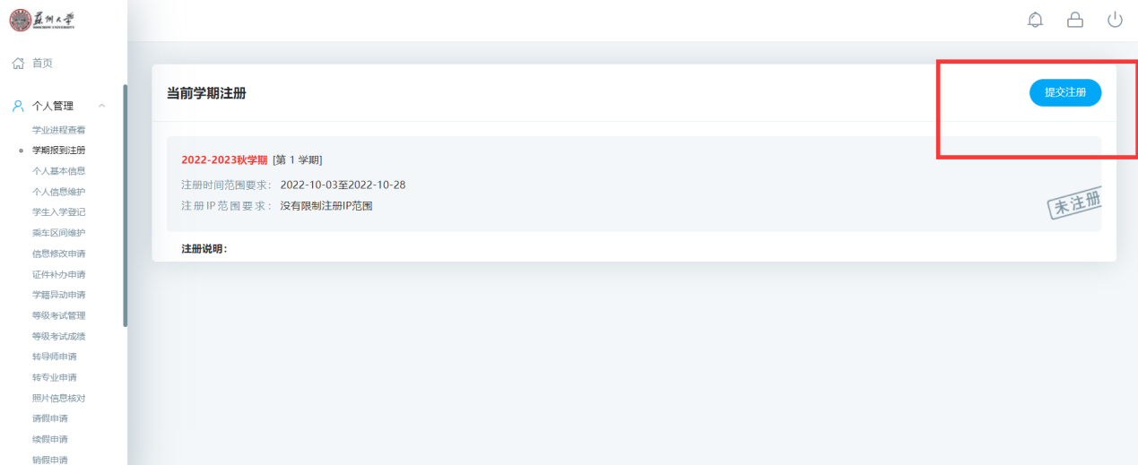
图 ：待注册
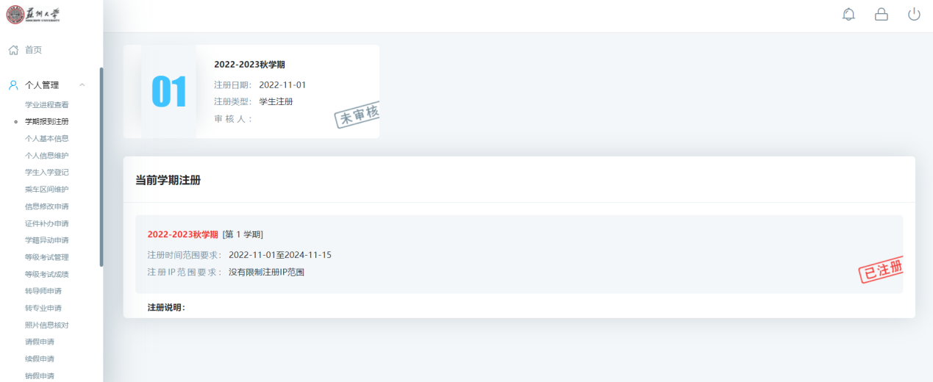
图 ：注册完成等待审核

3.3个人基本信息
功能说明：查看个人信息，包括学习经历，培养计划，成绩等。
操作说明：进入个人基本信息界面，点击各信息模块进行浏览查询。
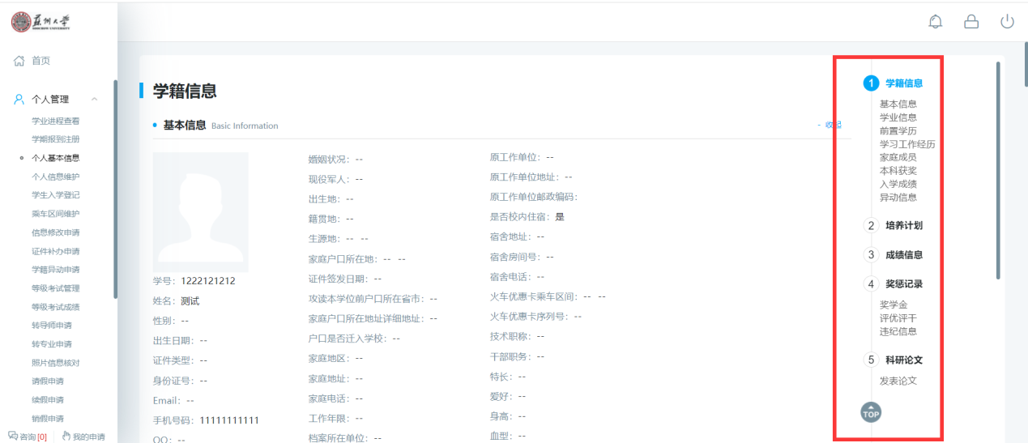
图 ：个人基本信息

3.4个人信息维护
功能说明：维护修改个人基本信息。
操作说明：进入个人信息维护界面，修改相应的信息，点击【保存】。置灰区域为不可修改信息，可通过提交修改申请进行修改。
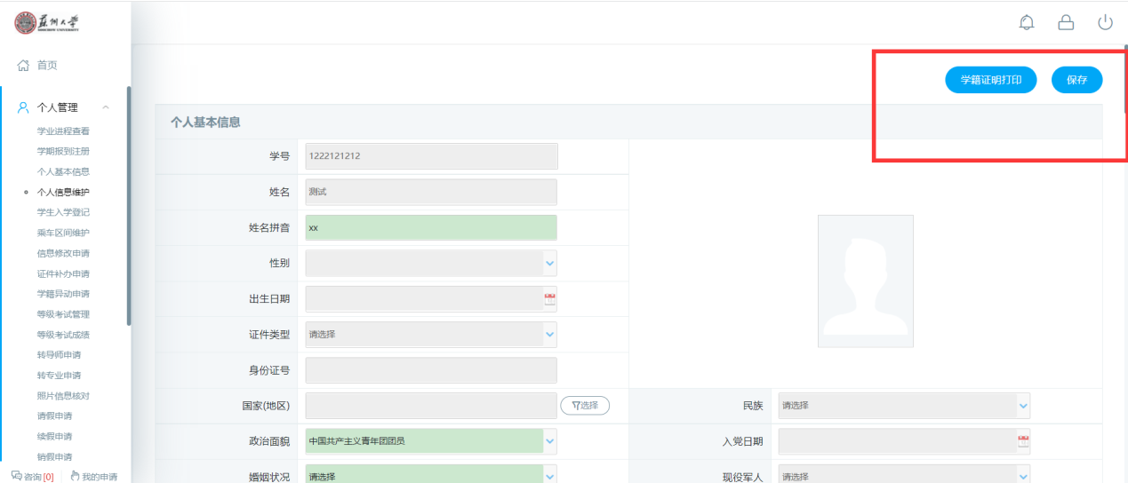
图 ：个人信息维护

3.5学生入学登记
功能说明：研究生入学信息登记。
操作说明：进入入学登记操作界面，填写维护相应的信息，点击【保存】按钮，保存登记信息。
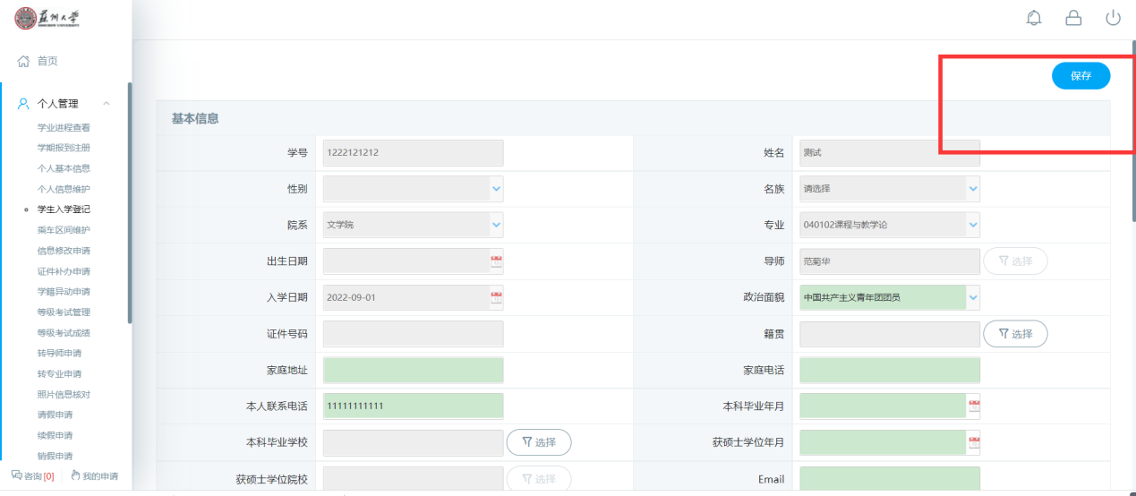
图 ：入学登记

3.6乘车区间维护
功能说明：用于设置乘车区间。
操作说明：进入乘车区间维护界面，下拉选择乘车站点，点击【提交】按钮，完成提交。提交后信息将不可修改。
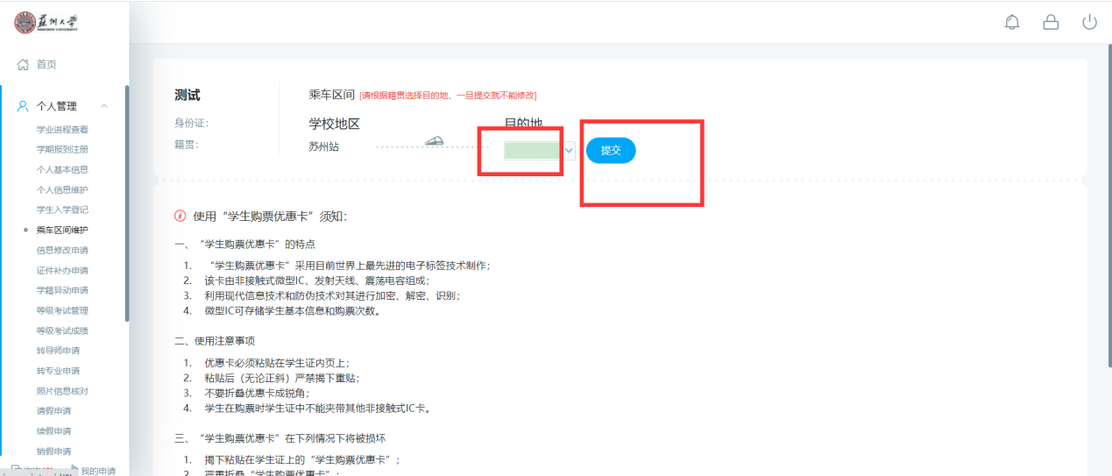
图 ：乘车区间维护

3.7信息修改申请
功能说明：个人信息修改申请。
操作说明：进入修改申请界面，点击【新增】按钮，编辑相应的信息，点击【保存】按钮，等待审核，点击【取消】按钮，取消新增。勾选申请记录，点击【编辑】按钮，编辑申请信息（注：已审核信息无法修改）。点击【删除】按钮，删除申请（注：已审核不可删除）。
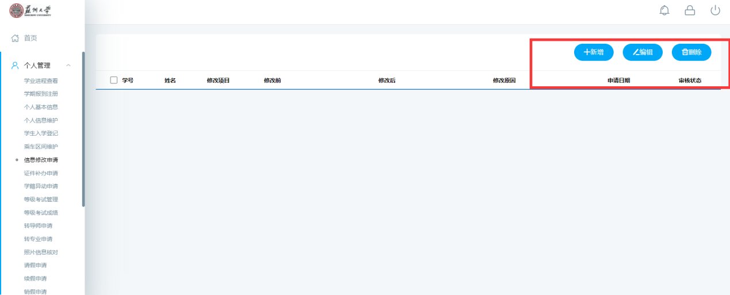
图 ：个人信息修改申请
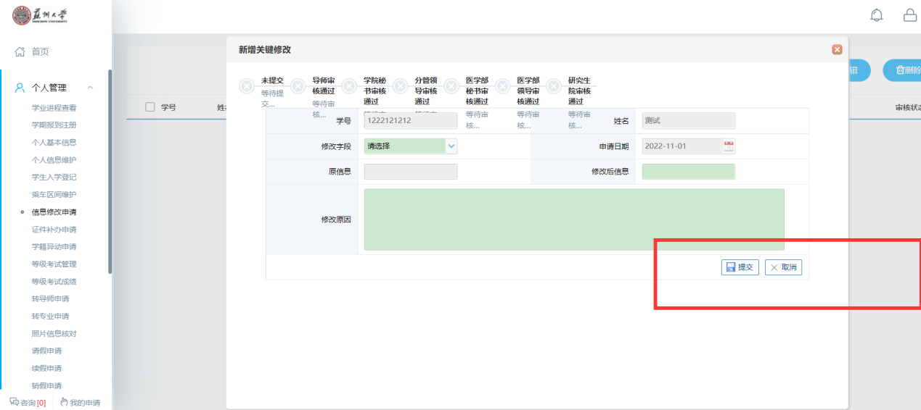
图 ：新增申请

3.8证件补办申请
功能说明：申请补办证件。
操作说明：进入操作界面，选择填写补办信息，点击【保存】按钮，即可完成提交。未审核的信息可以点击【删除】按钮，删除申请。
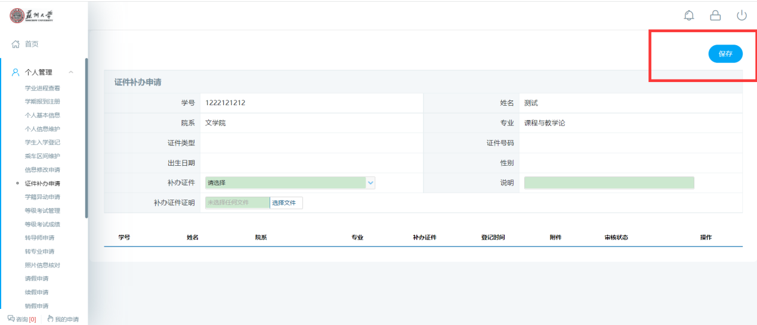
图 ：补办申请
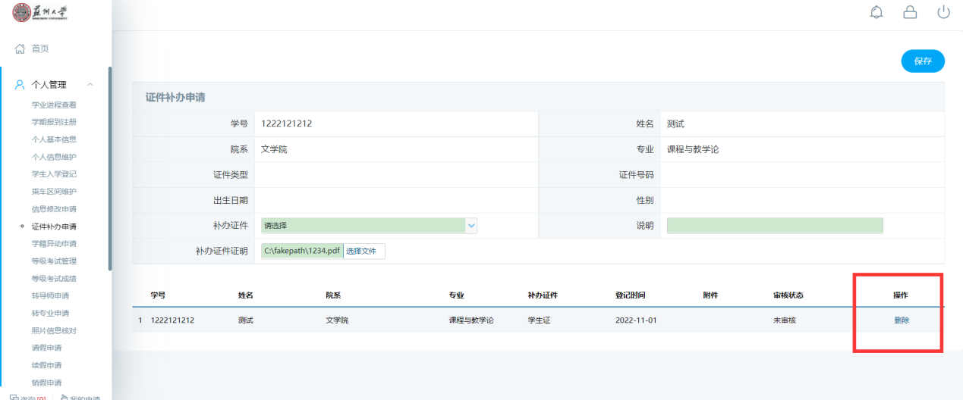
图 ：删除补办申请

3.9学籍异动申请
功能说明：申请学籍异动。
操作说明：进入学籍异动申请界面，点击【新增】按钮，编辑相应的信息，点击【保存】按钮，点击【提交】等待审核，点击【打印】打印申请信息，点击【返回】返回申请界面。勾选申请记录，点击【编辑】按钮，编辑申请信息（注：已审核信息无法修改）。点击【删除】按钮，删除申请（注：已审核不可删除）。

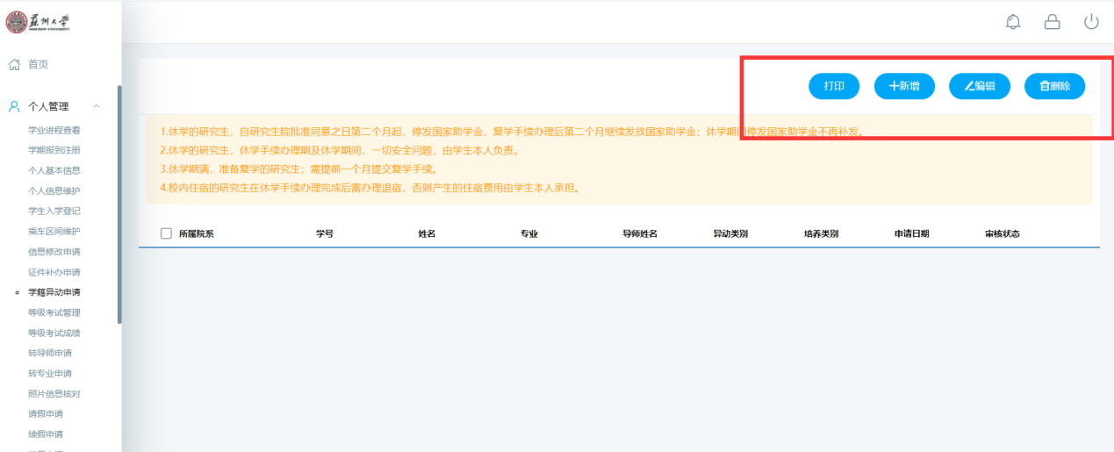
图 ：异动申请
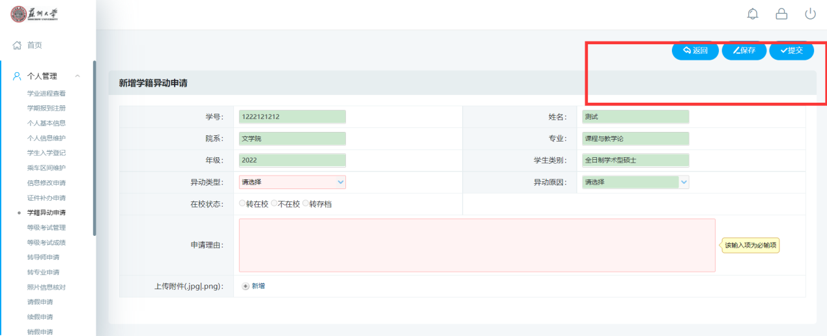
图 ：新增申请

3.10等级考试管理
功能说明：报考等级考试。
操作说明：进入等级考试管理界面，根据发布的等级考试报名信息，点击【申请】按钮，报名相应的考试。点击【取消】按钮，取消报名申请。
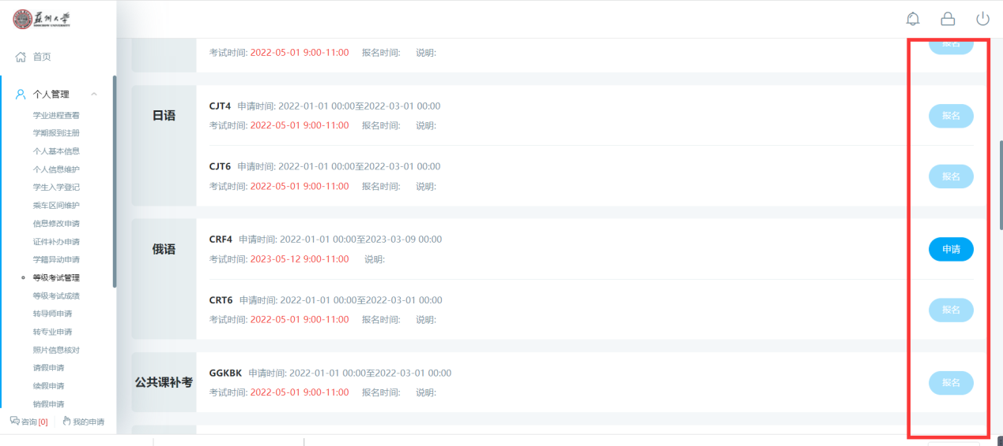
图 ：等级考试信息
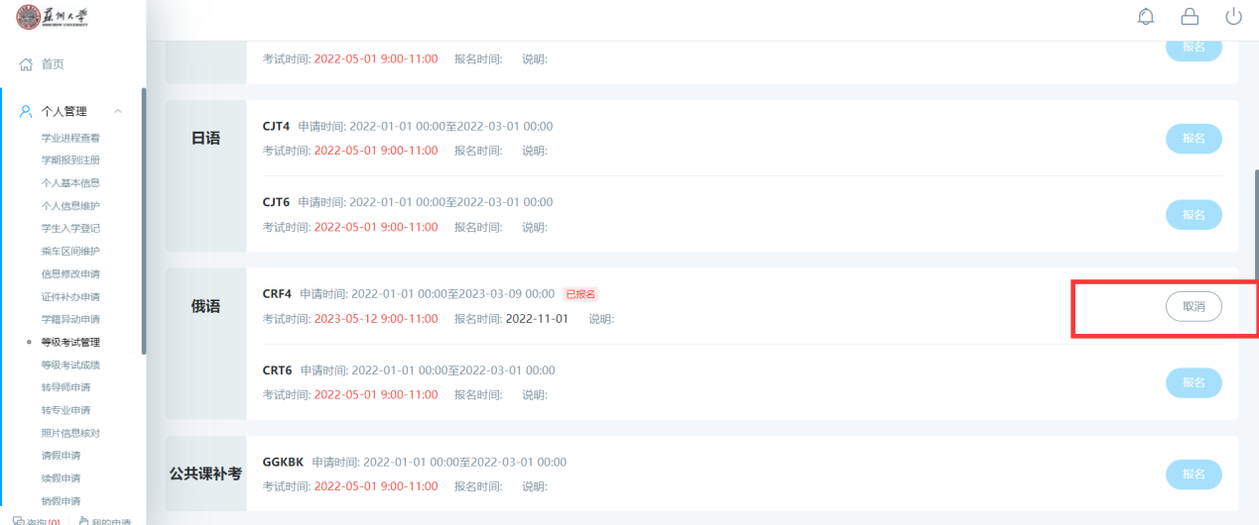
图 ：等级考试报名

3.11等级考试成绩
功能说明：查询等级考试
操作说明：进入等级考试成绩页面，查询相应的考试成绩（注：未发布的成绩不可见）。
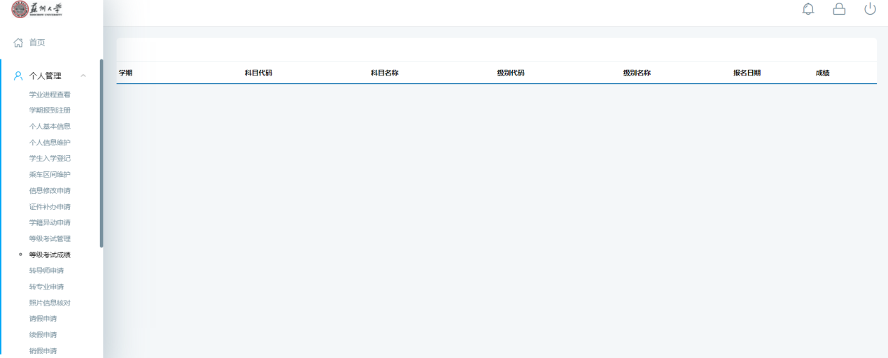
图 ：等级考试成绩查询

3.12转导师申请
功能说明：转导师申请。
操作说明：进入转导师申请界面，点击【新增】，跳出新增页面，填写相关内容后，点击【保存】按钮，确认无误后，点击【提交】按钮，完成转导师申请流程（注：提交后不可以修改信息）。点击【word打印】按钮，可以打印申请表。
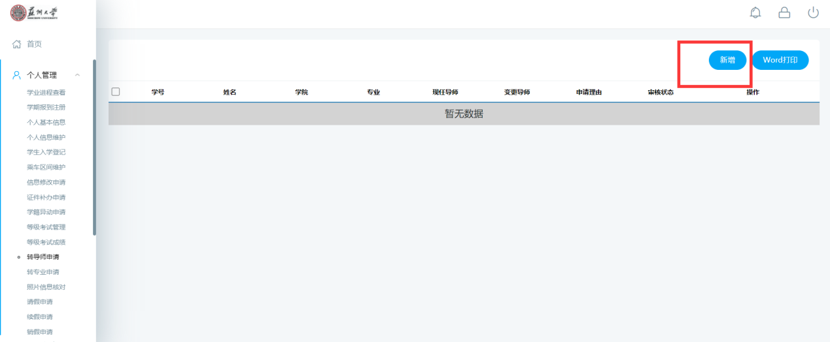
图 ：转导师申请
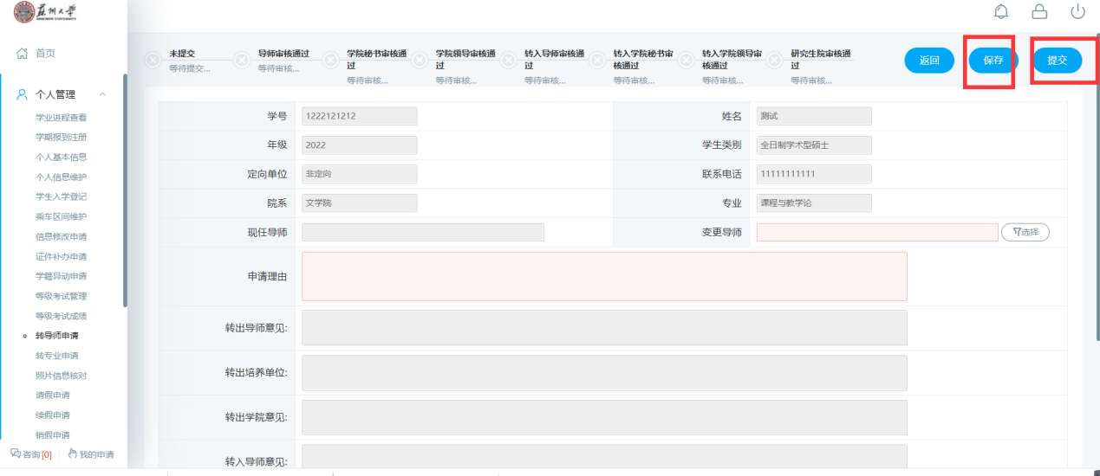
图 ：转导师申请
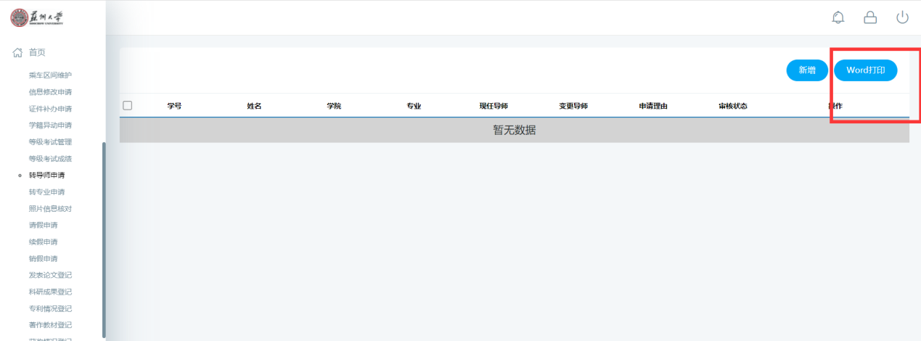
图 ：转导师申请

3.13转专业申请
功能说明：转专业申请。
操作说明：进入转专业申请界面，填写相关内容后，点击【保存】按钮，确认无误后，点击【提交】按钮，完成转专业申请流程（注：提交后不可以修改信息）。点击【打印】按钮，可以打印申请表。
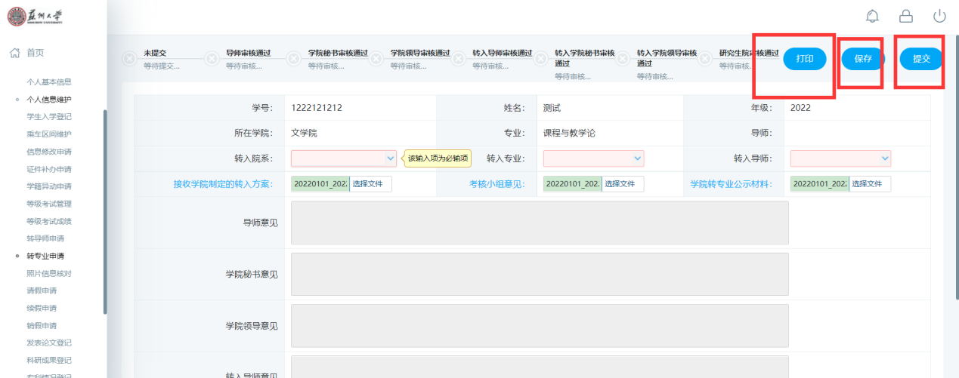

3.14照片信息核对
功能说明：查询核对照片信息。
操作说明：进入照片信息核对界面，查询核对照片信息。若提供了照片上传功能，点击【选择照片】按钮，选择照片后，点击【上传】按钮，上传照片。
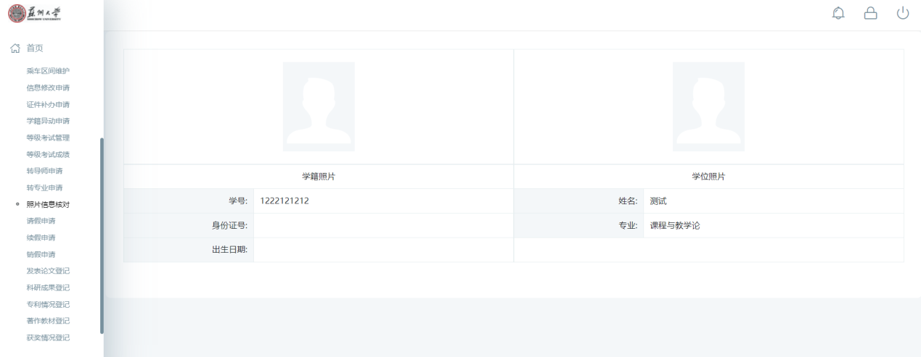
图 ：照片信息核对

3.15请假申请
功能说明：请假申请。
操作说明：进入请假申请界面，点击【新增】，跳出新增页面，填写相关内容后，点击【保存】按钮，确认无误后，点击【提交】按钮，完成请假申请流程（注：提交后不可以修改信息）。点击【返回】按钮，返回申请界面，点击【删除】按钮删除请假信息。
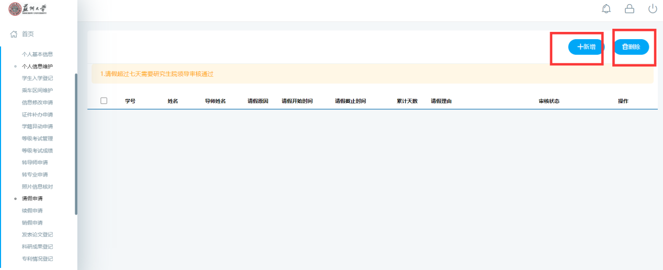
图 ：请假申请

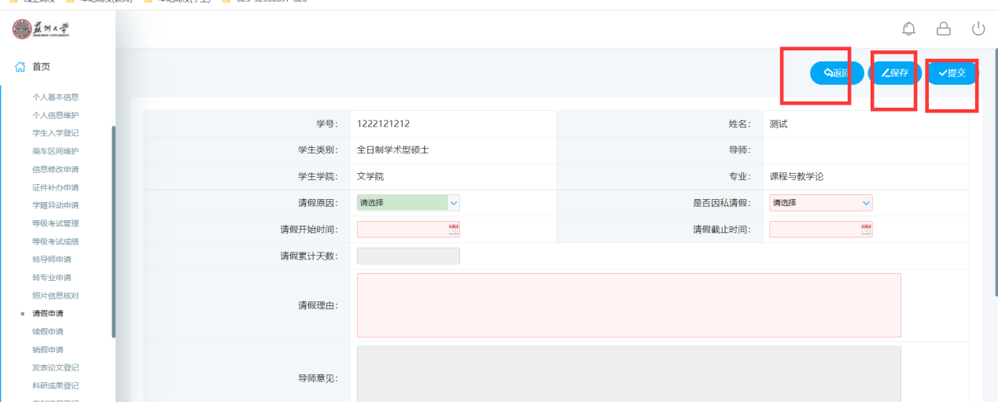
图 ：请假申请

3.16续假申请
功能说明：续假申请。
操作说明：进入续假申请界面，先选择请假申请记录，点击【续假申请】，跳出新增页面，填写相关内容后，点击【保存】按钮。
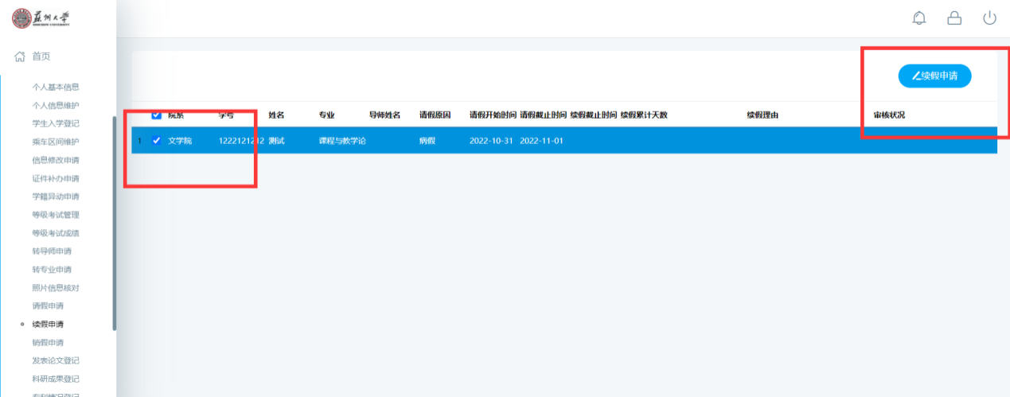
图 ：续假申请
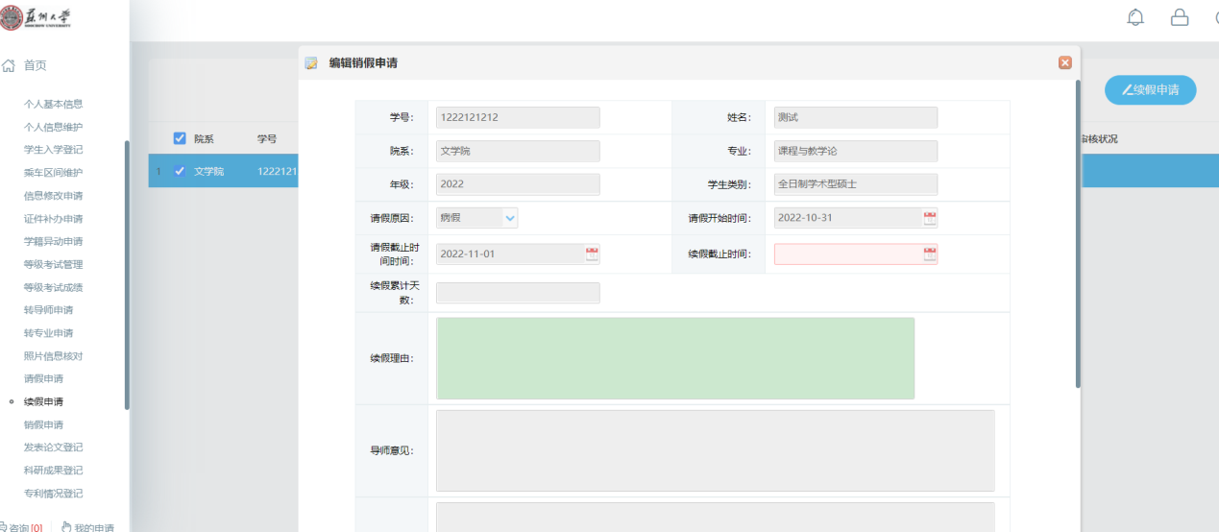
图 ：续假申请

3.17销假申请
功能说明：销假申请。
操作说明：进入销假申请界面，先选择请假申请记录，点击【销假申请】，跳出新增页面，填写相关内容后，点击【保存】按钮。
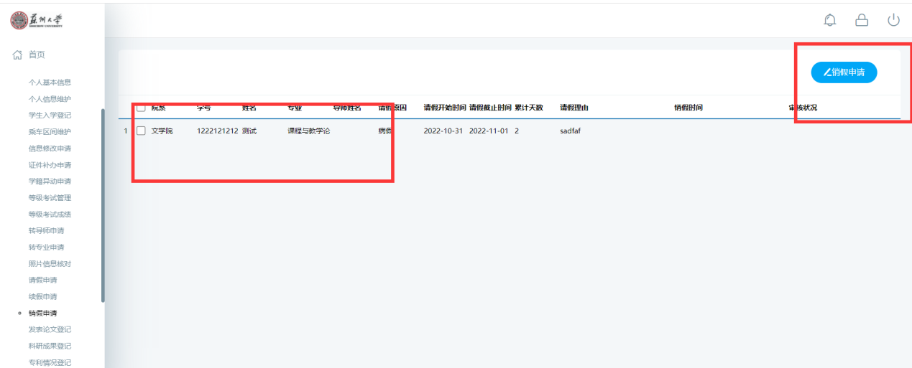
图 ：销假申请
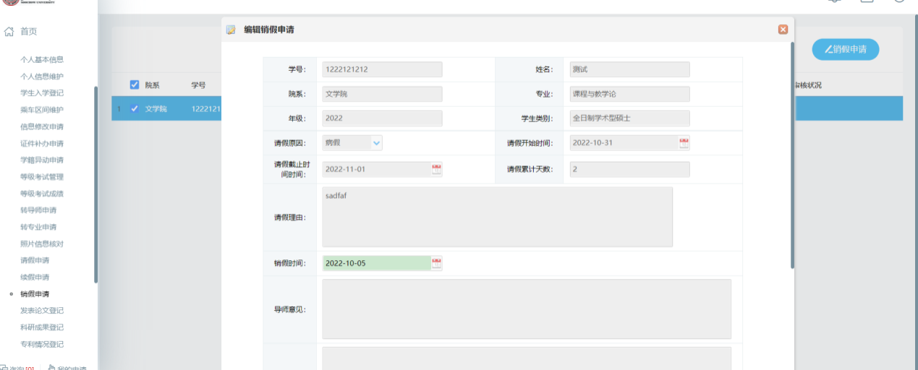
图 ：销假申请

3.18发表论文登记
功能说明：登记发表论文。
操作说明：进入发表论文登记界面，点击【新增】按钮，填写信息后点击【保存】按钮，保存提交。点击【取消】按钮，取消新增。勾选登记，点击【编辑】按钮，编辑后点击【保存】。点击【删除】按钮，删除登记信息。点击【导出】按钮，导出论文登记信息。点击【打印】按钮，打印论文登记。
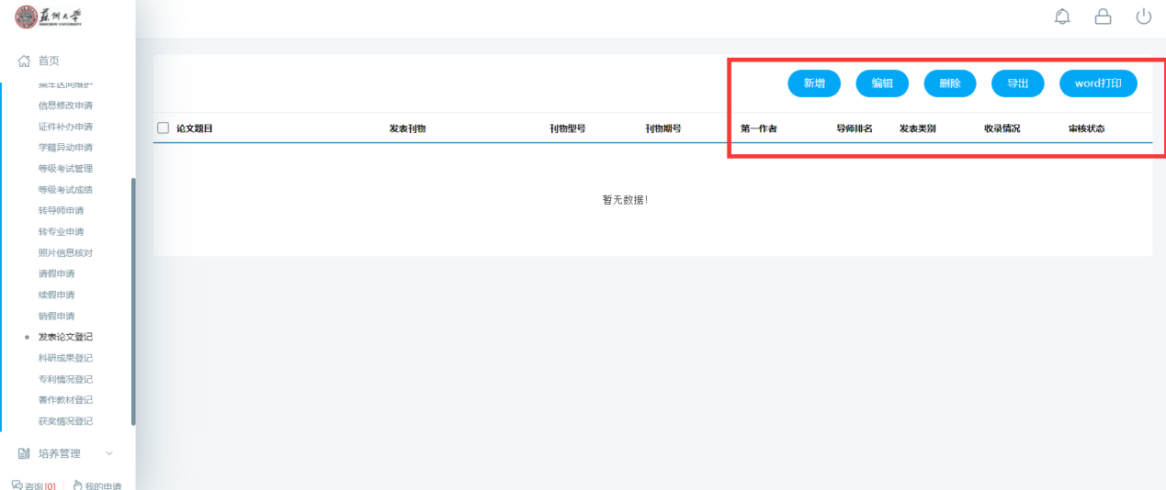
图 ：发表论文登记
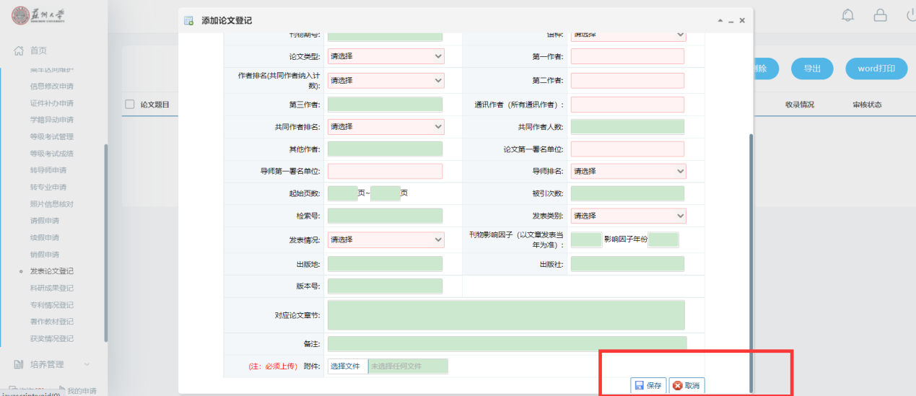
图 ：登记填写编辑

3.19科研成果登记
功能说明：科研成果登记。
操作说明：进入科研成果登记界面，点击【新增】按钮，填写信息后点击【保存】按钮，保存提交。点击【取消】按钮，取消新增。勾选登记，点击【编辑】按钮，编辑后点击【保存】。点击【删除】按钮，删除登记信息。点击【导出】按钮，导出成果登记信息。
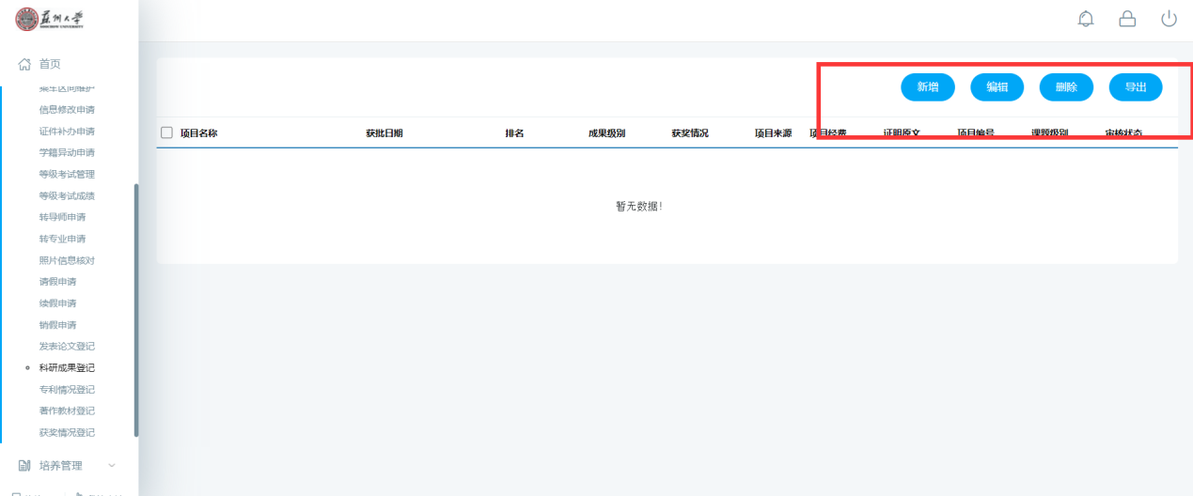
图 ：科研成果登记
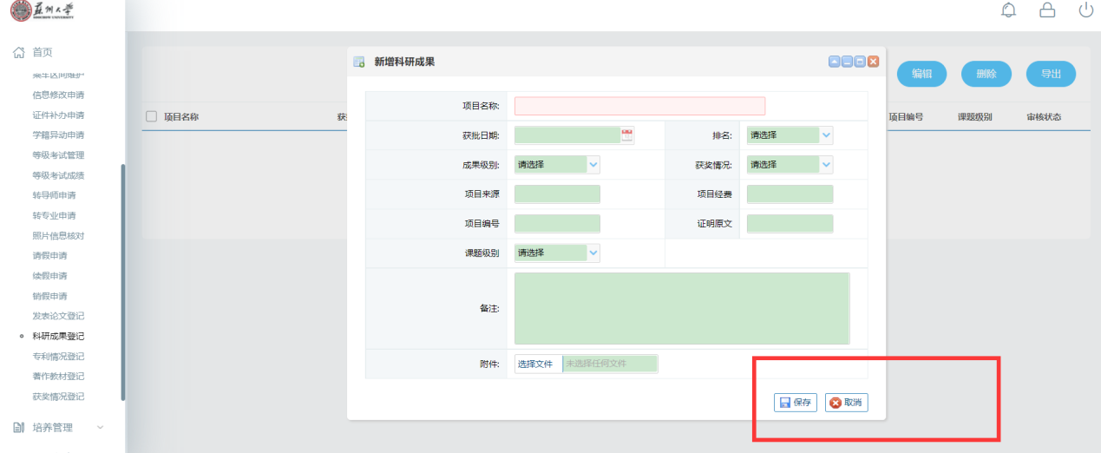
图 ：修改编辑

3.20专利情况登记
功能说明：专利情况登记。
操作说明：进入专利情况登记界面，点击【新增】按钮，填写信息后点击【保存】按钮，保存提交。点击【取消】按钮，取消新增。勾选登记，点击【编辑】按钮，编辑后点击【保存】。点击【删除】按钮，删除登记信息。点击【导出】按钮，导出专利登记信息。
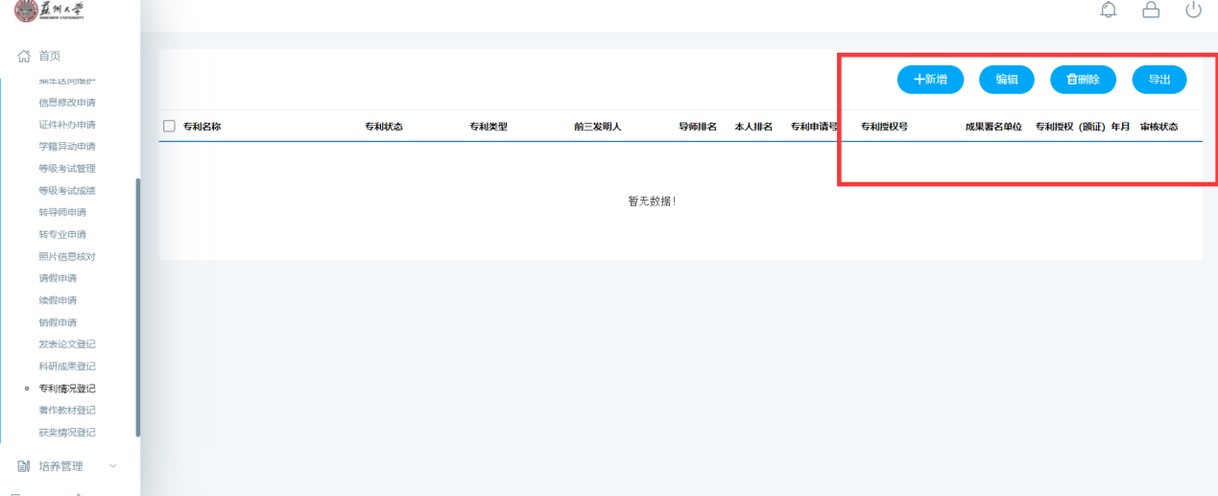
图 ：专利情况登记
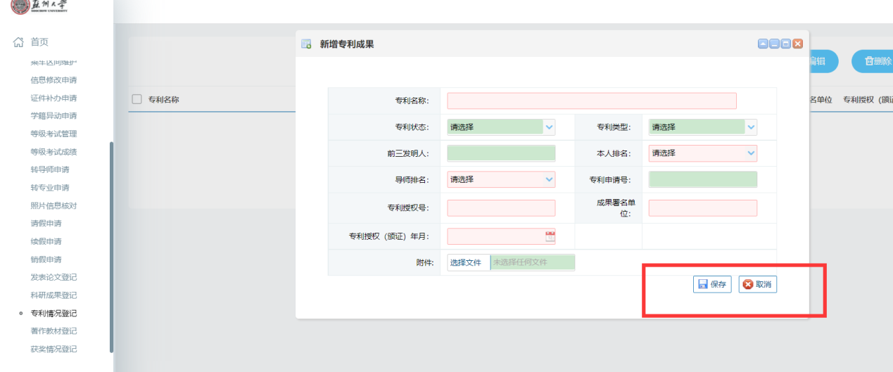
图 ：修改编辑

3.21著作教材登记
功能说明：
操作说明：进入著作教材登记界面，点击【新增】按钮，填写信息后点击【保存】按钮，保存提交。点击【取消】按钮，取消新增。勾选登记，点击【编辑】按钮，编辑后点击【保存】。点击【删除】按钮，删除登记信息。点击【导出】按钮，导出著作教材信息。
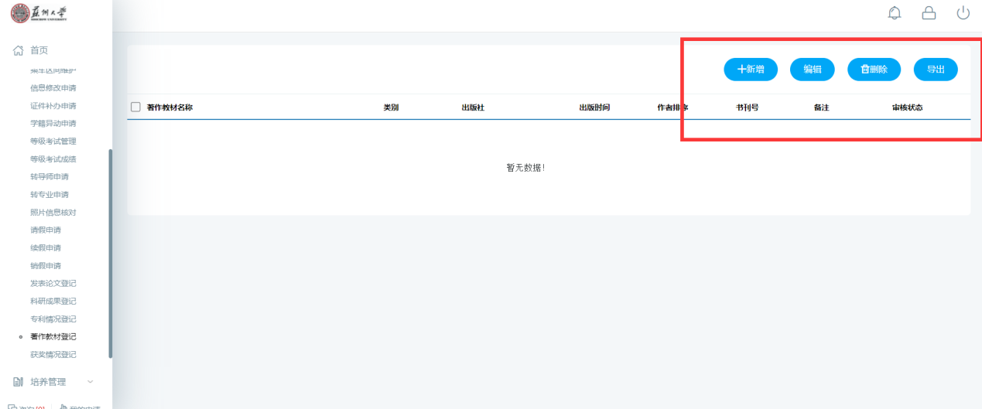
图 ：著作教材登记
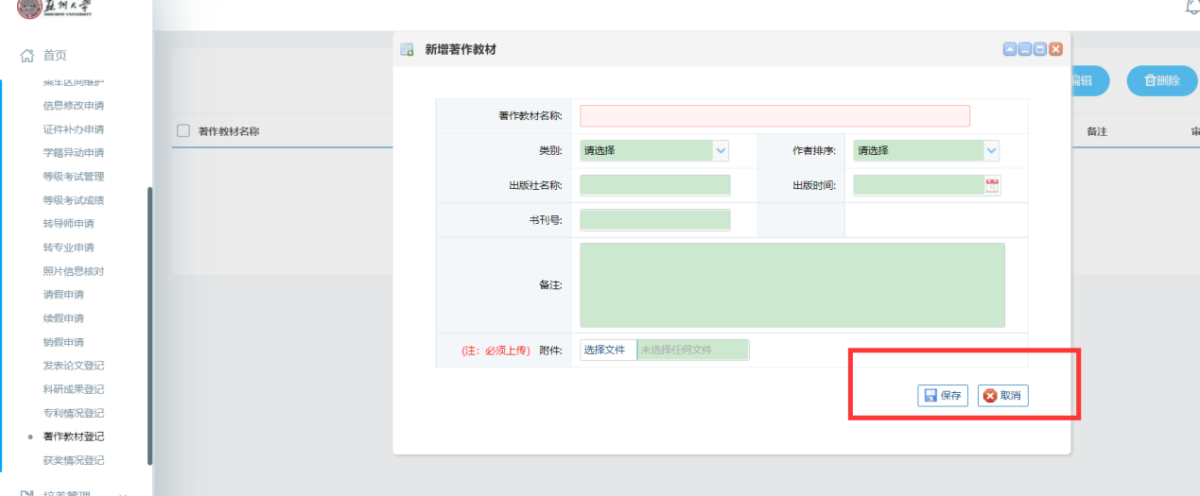
图 ：编辑修改

3.22获奖情况登记
功能说明：登记获奖情况。
操作说明：进入获奖情况登记界面，点击【新增】按钮，填写信息后点击【保存】按钮，保存提交。点击【取消】按钮，取消新增。勾选登记，点击【编辑】按钮，编辑后点击【保存】。点击【删除】按钮，删除登记信息。点击【导出】按钮，导出获奖登记信息。
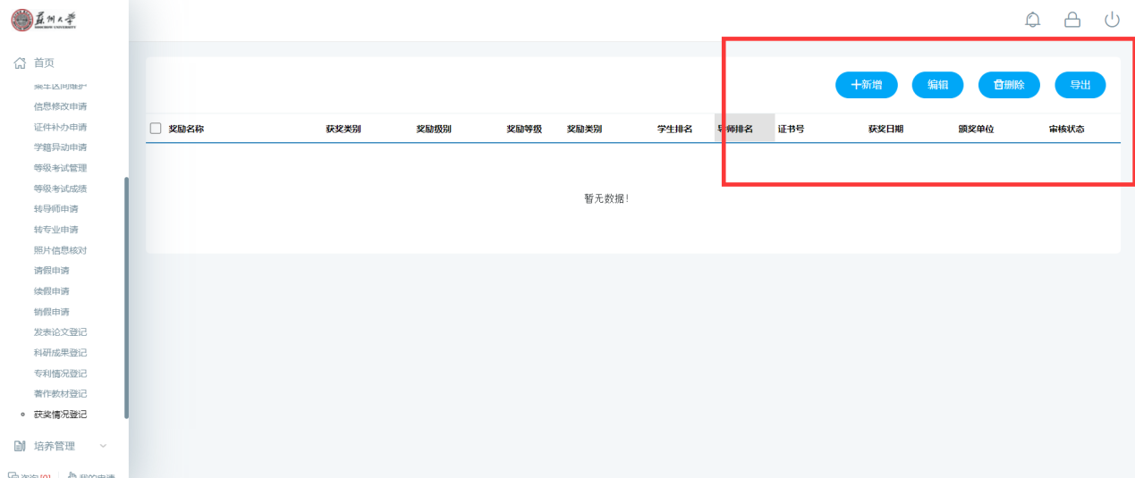
图 ：获奖情况登记
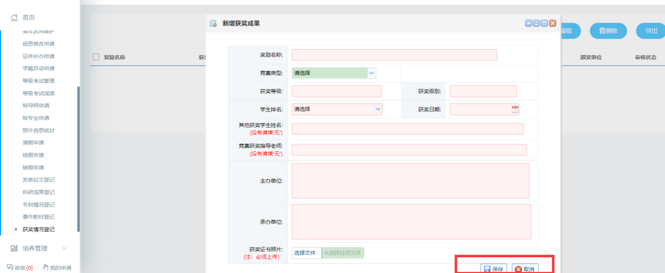
图 ：编辑修改

4.培养管理

4.1培养方案查看
功能说明：查询各专业培养方案。
操作说明：进入培养方案查看页面，选择学生类别，点击【查看】按钮，查询各专业培养方案。
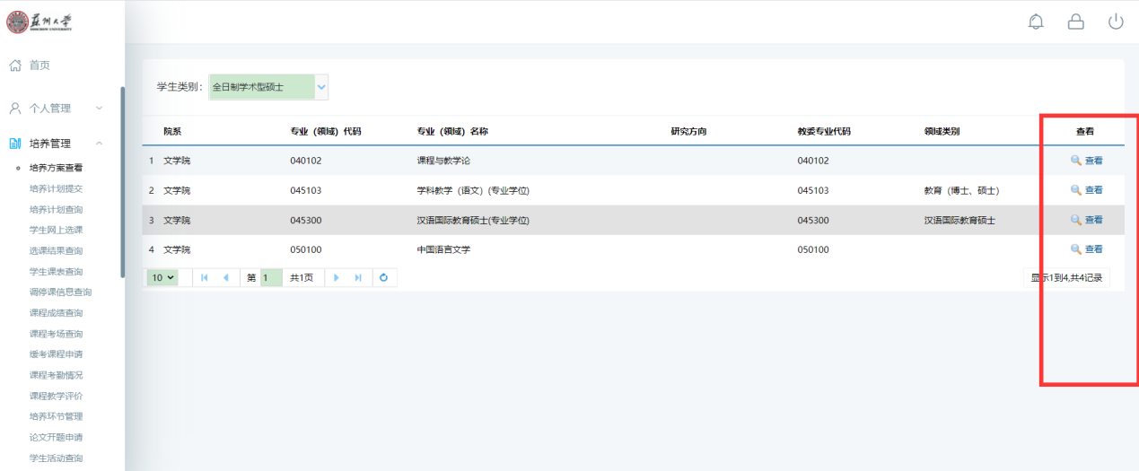
图 ：培养方案查询

4.2培养计划提交
功能说明：制定提交培养方案。
操作说明：进入培养方案制定界面，在分组里根据限制选择相应的课程。点击【添加非学位课】，进入课程选择界面，查询课程后，点击【选择】按钮，选择相应的课程。点击【删除】按钮，删除添加的非学位课程。制定好后，点击【保存】按钮，保存计划，点击【提交】按钮，提交方案。（注：提交后不可修改）
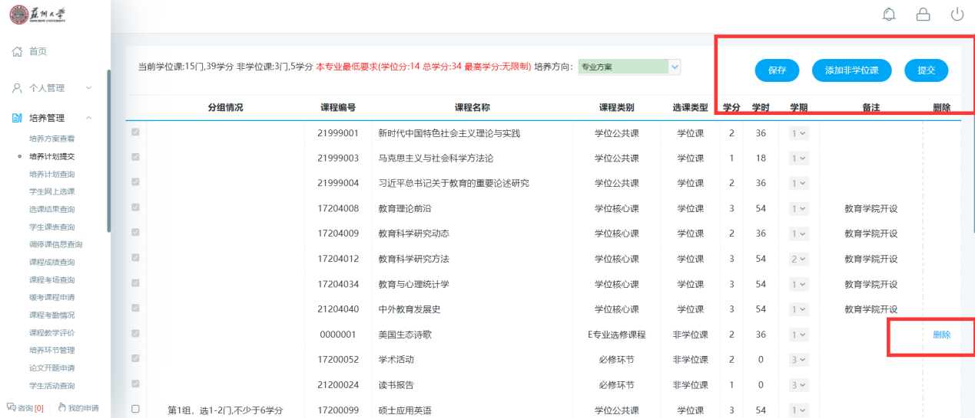
图 ：培养方案制定
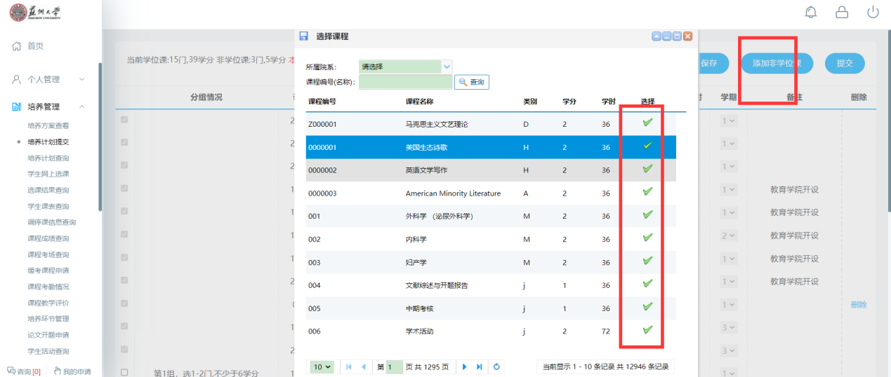
图 ：选择非学位课

4.3培养计划查询
功能说明：培养计划查询。
操作说明：进入培养计划查询界面，查询培养计划信息，点击【培养计划修改】按钮，修改培养计划申请。点击【保存】保存申请信息，点击【提交】提交信息，点击【返回】返回计划查询页面。
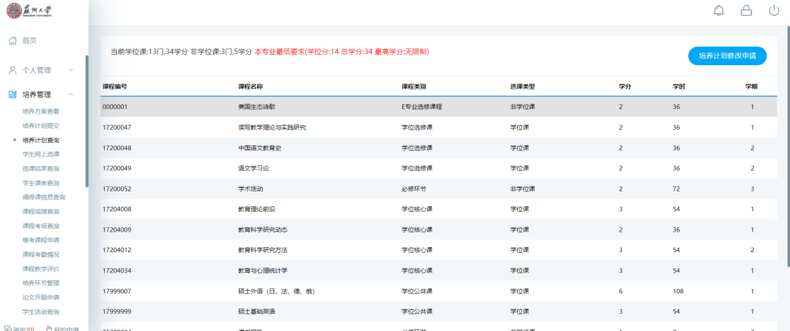
图 ：培养计划查询
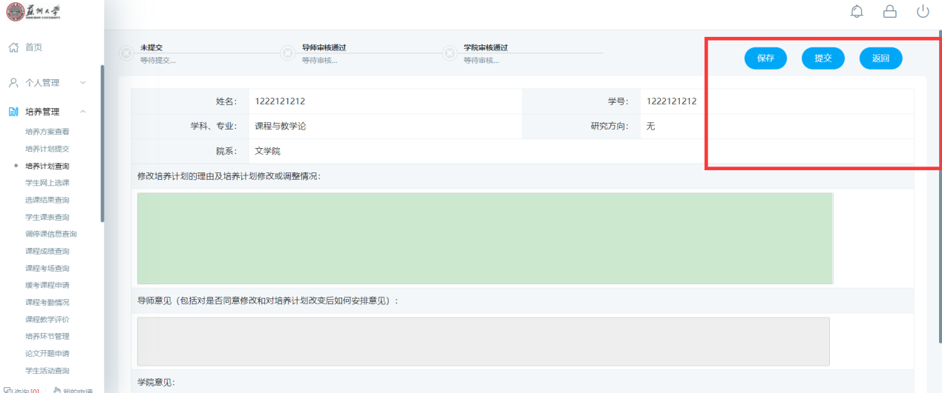
图 ：培养计划查询

4.4学生网上选课
功能说明：网上选择课程。
操作说明：进入学生网上选课界面，点击“公共课”，“专业课”，“计划外选课”查看相应的课程。点击【选课】按钮，选择课程，点击【退选】按钮，取消选课。（注：课程前标“必”为必修课，“选”为选修课）
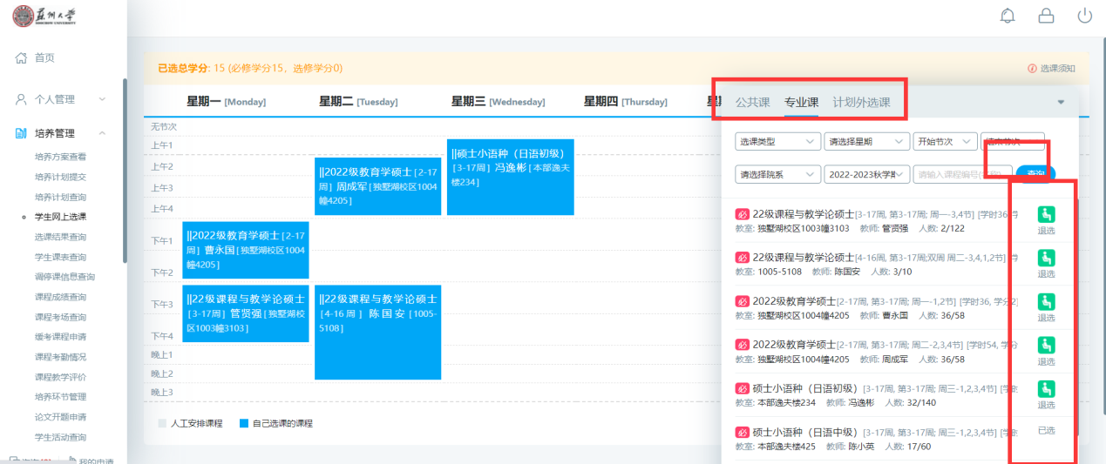
图 ：网上选课

4.5选课结果查询
功能说明：查询，导出选课结果。
操作说明：进入选课结果查询界面，选择学期，点击【查询】按钮，查询选课结果。点击【导出数据】按钮，导出选课数据。
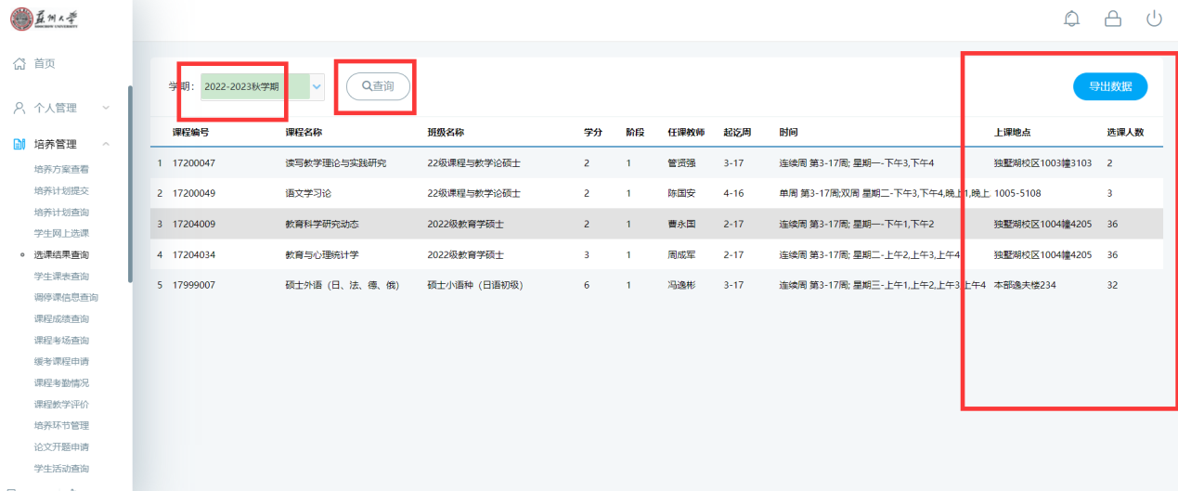
图 ：选课结果查询

4.6学生课表查询
功能说明：查询课表。
操作说明：进入学生课表查询页面，选择学期，点击【查询】按钮，查询本学期课表，点击【word打印】按钮，打印word格式课表。点击【打印】按钮，打印课表。（注：红底为当当天课程）
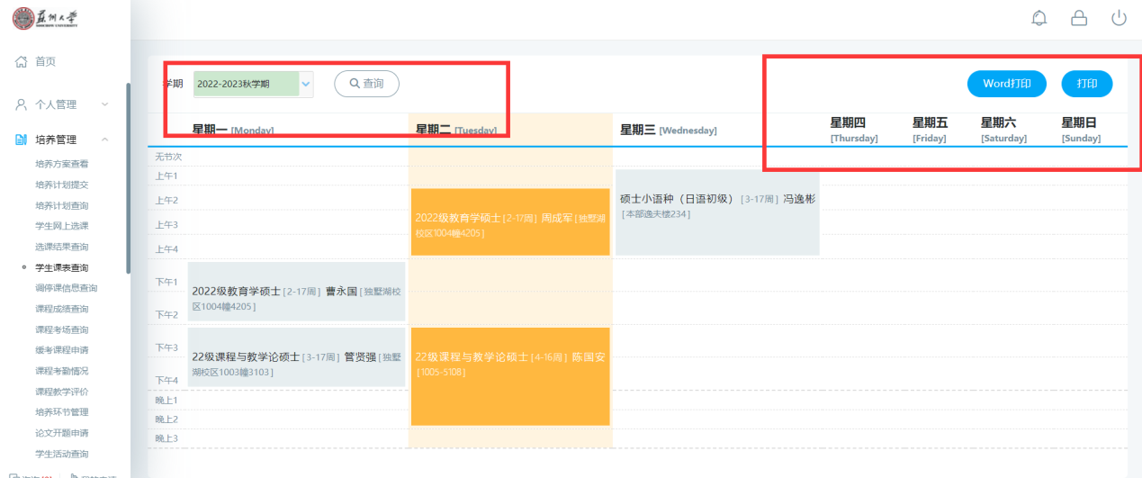
图 ：课表查询

4.7调停课信息查询
功能说明：调停课信息查询。
操作说明：进入调停课信息查询页面，查询调课信息。

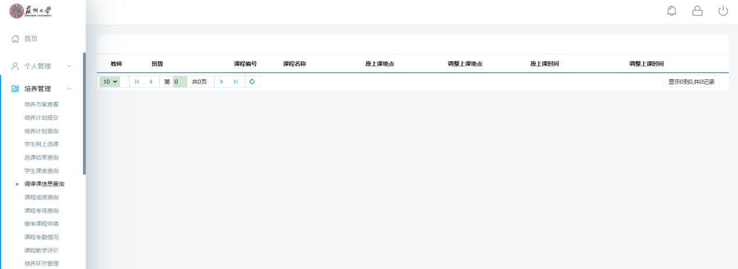
图 ：调停课信息查询

4.8课程成绩查询
功能说明：成绩查询。
操作说明：进入课程成绩查询界面，查询课程成绩。点击【中文成绩单(word打印)】或【英文成绩单(word打印)】按钮，打印课程成绩。“未评价”课程需在课程评价完成后查看成绩。
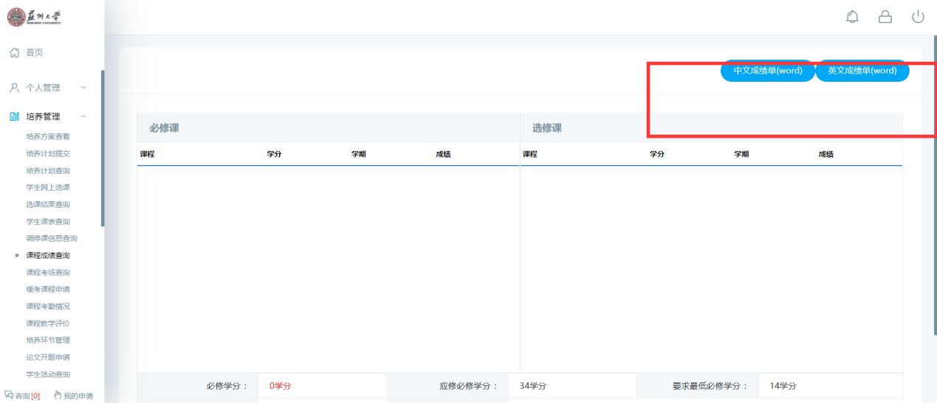
图 ：课程成绩查询

4.9课程考场查询
功能说明：课程考场查询。
操作说明：进入课程考场查询页面，查询期末考试课程考场信息。

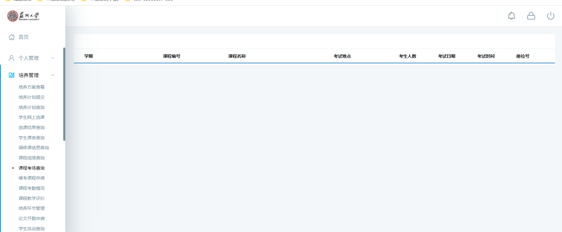

4.10缓考课程申请
功能说明：缓考课程申请。
操作说明：进入缓考课程申请界面，查询选课信息，缓考说明以及申请时间。点击【缓考】按钮，弹出申请信息，填写相关内容，点击【提交】按钮提交缓考。在下方申请记录中查询申请记录，点击【查看】按钮，查看申请信息。
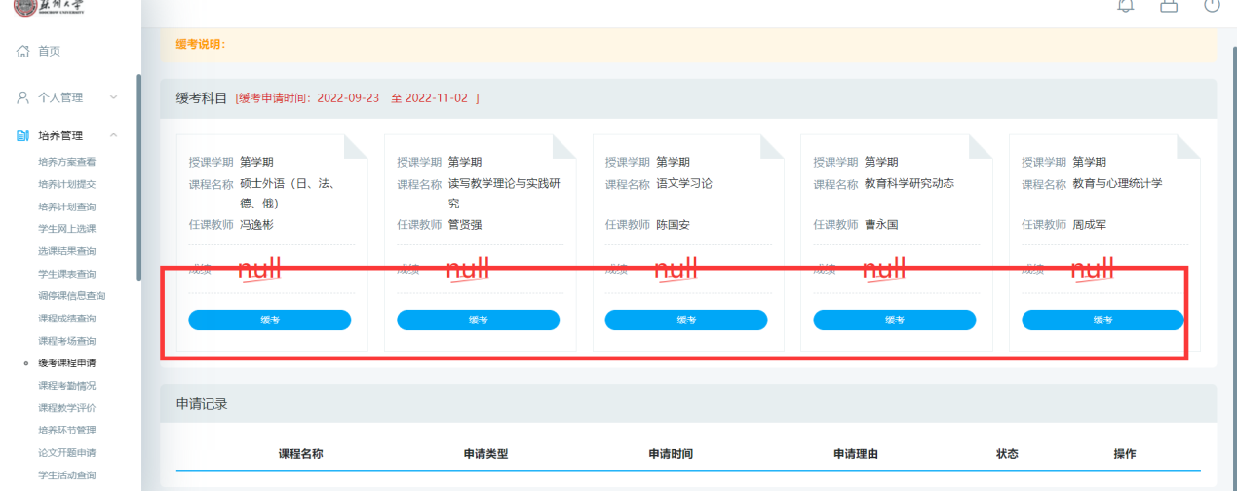
图 ：缓考课程申请
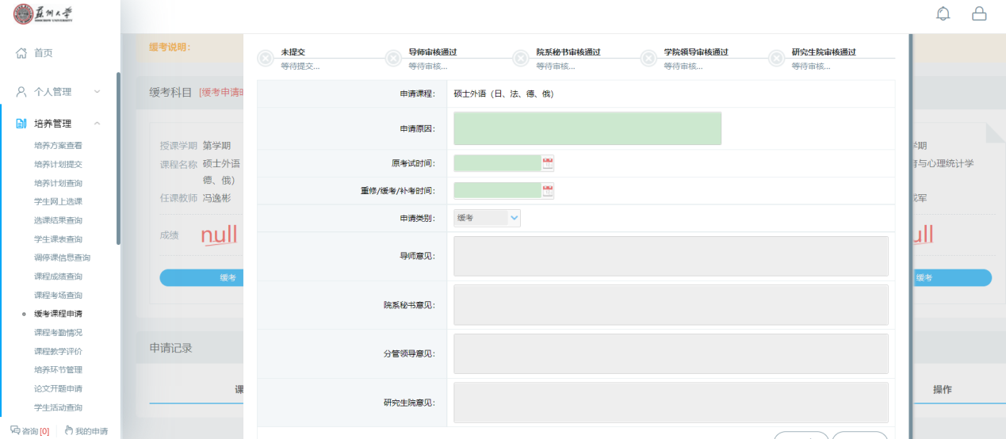
图 ：缓考课程申请
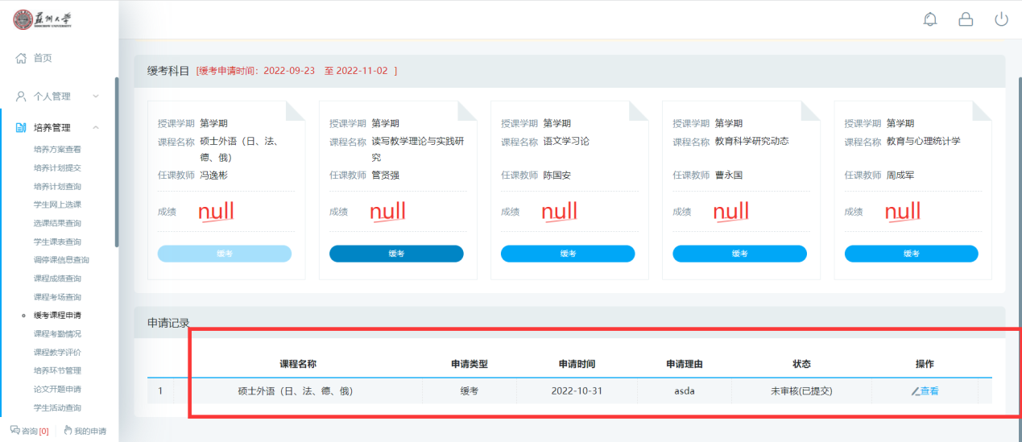
图：缓考课程申请
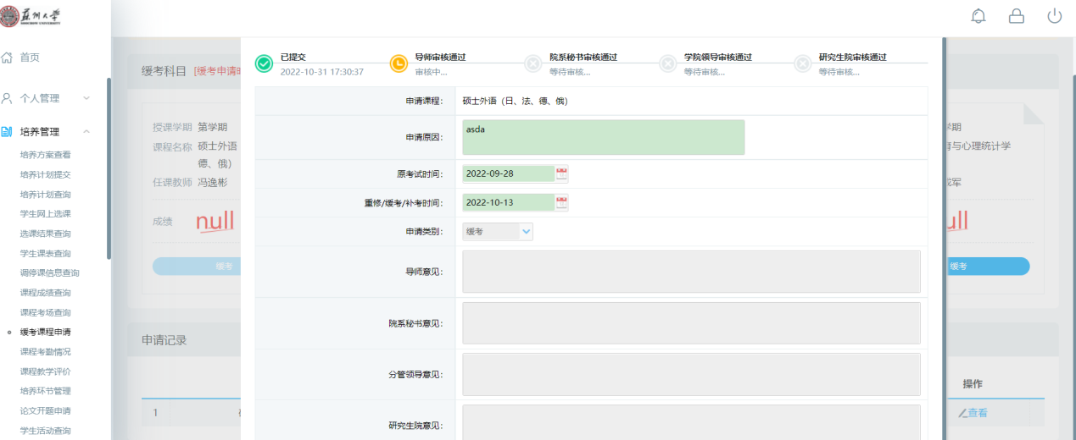
图：缓考课程申请

4.11课程考勤情况
功能说明：课程考勤情况。
操作说明：进入课程考勤情况界面，查询课程考勤情况信息。选择要申诉的考前信息，点击【申诉】按钮，弹出填写申诉信息，点击【提交】按钮提交申诉。点击【取消】取消弹出框。

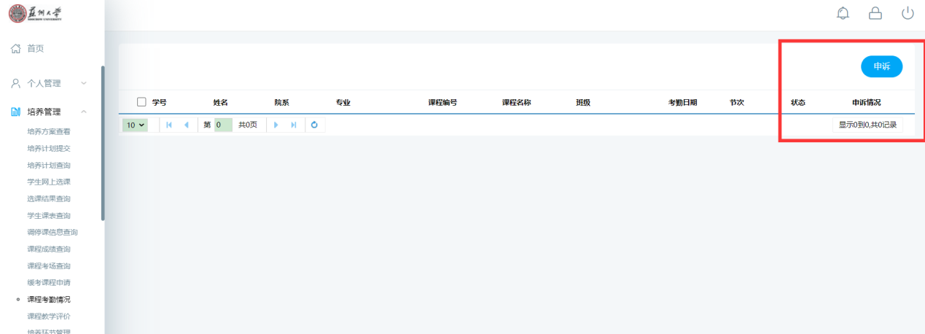
图：课程考勤情况

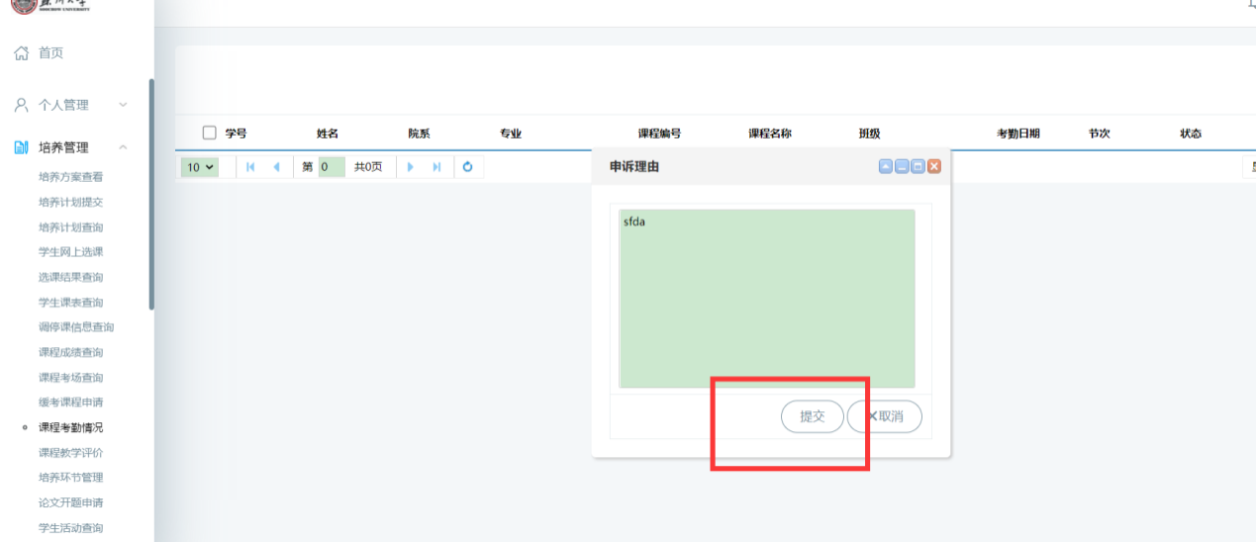
图：课程考勤情况

4.12课程教学评价
功能说明：评价教学课程。
操作说明：进入课程评价页面，点击【评价】按钮，进入评价页面。完成评价后，点击【保存】按钮，保存评价。点击【提交】按钮，提交评价信息。（注：✔为已评价，🖊为待评价）
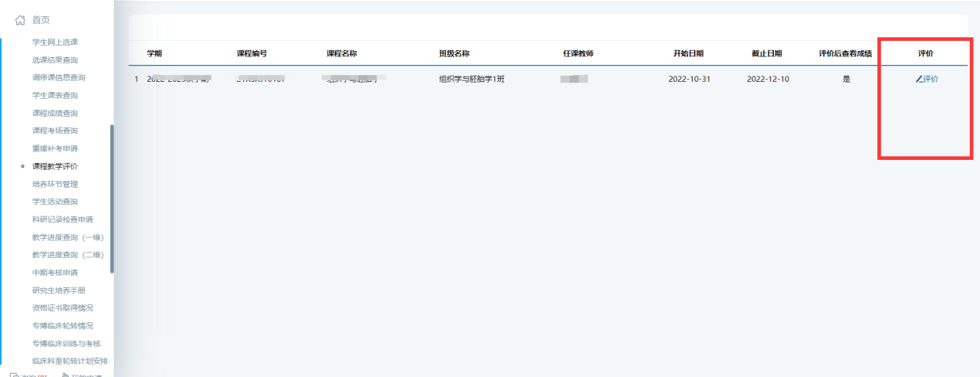
图 ：课程教学评价列表
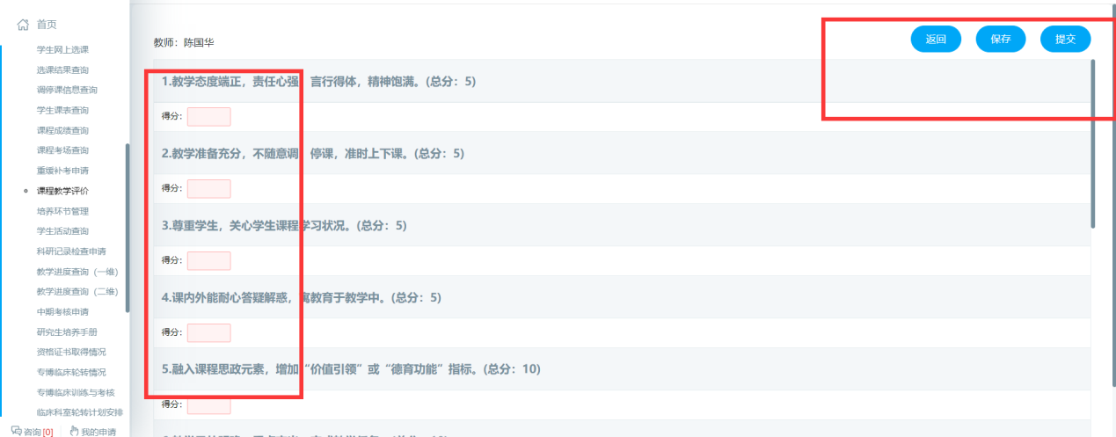
图 ：评价界面

4.13培养环节管理
功能说明：登记提交培养环节。
操作说明：进入培养环节管理页面，点击选择培养环节，进入相应的登记界面，维护填写以后，点击【保存】按钮，保存环节信息。点击【提交】按钮，提交环节。（注：红底为必填项，提交后无法修改）
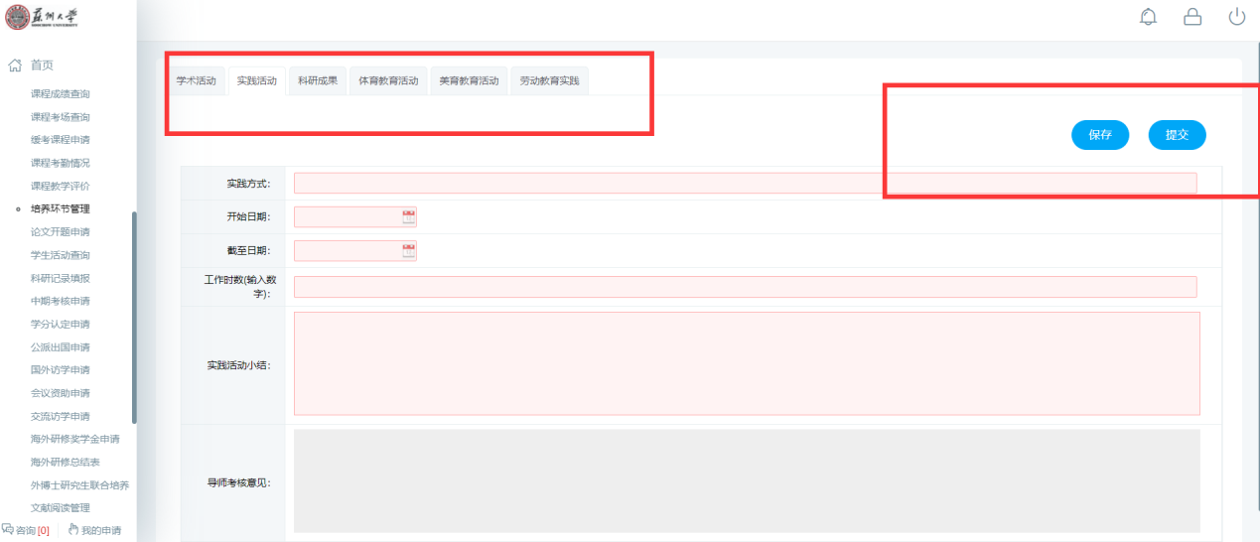
图 ：培养环节管理
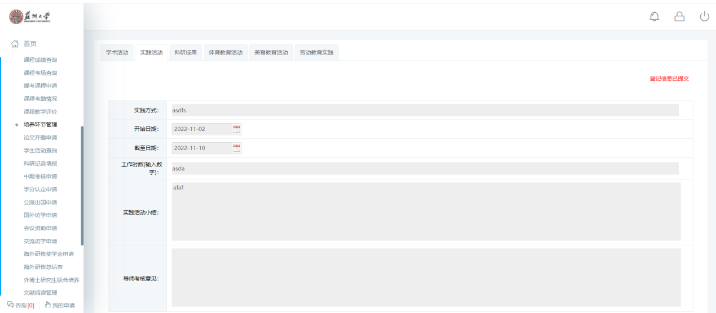
图 ：提交后

4.14论文开题申请
功能说明：论文开题申请。
操作说明：进入论文开题申请页面，填写论文开题信息，点击【保存】按钮，保存申请信息。点击【提交】按钮，提交申请。点击【word打印】按钮，打印开题申请信息。（注：提交后无法修改）
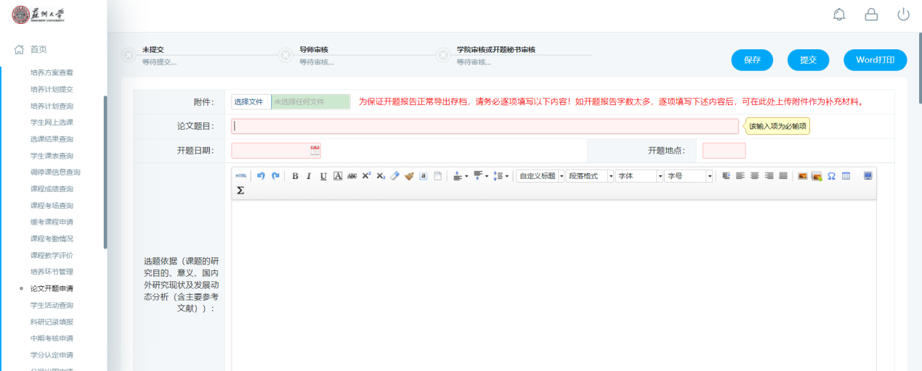
图 ：论文开题申请

4.15 学生活动查询
功能说明：学生活动查询。
操作说明：进入学生活动查询页面，查看参加活动，点击【添加讲座记录】按钮，弹出填写信息框，填写相关内容。点击【保存】按钮，保存信息。点击【打印】按钮，打印活动信息。点击【编辑】编辑信息，点击【删除】删除活动。
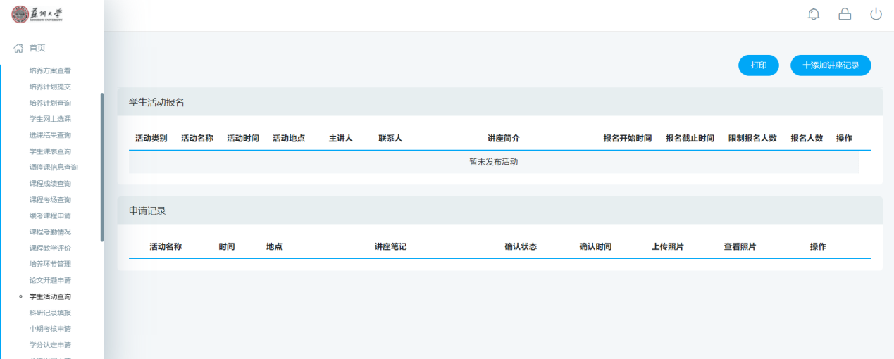
图 ：学生活动查询

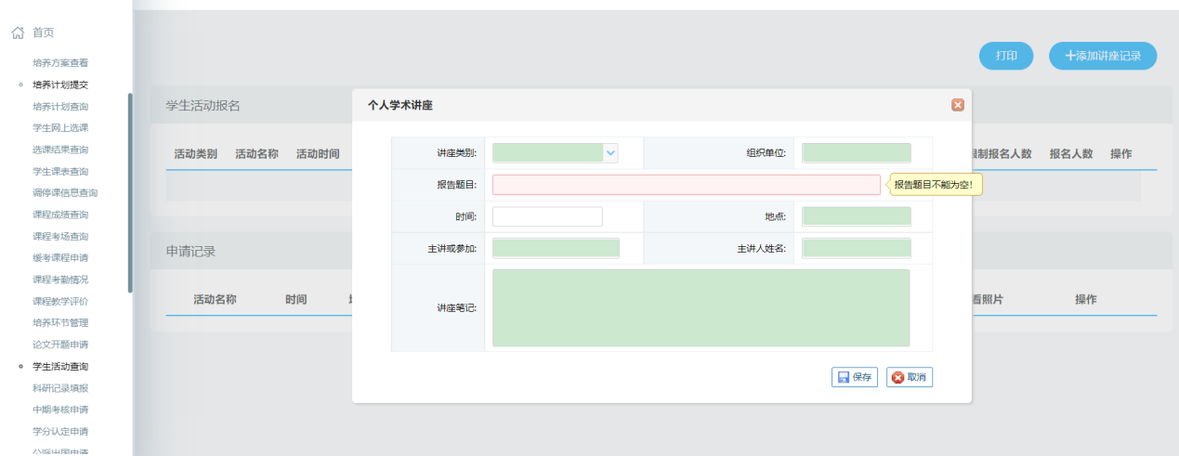
图 ：学生活动查询

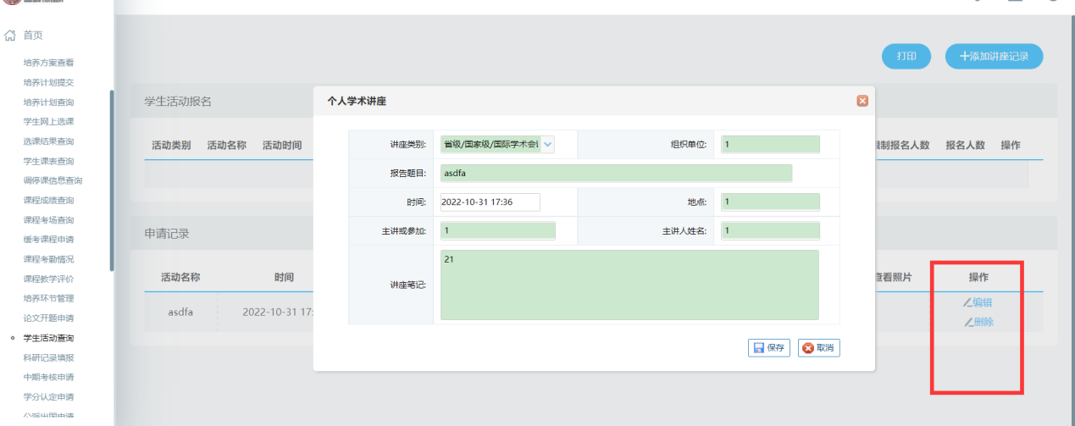
图 ：学生活动查询

4.16科研记录填报
功能说明：科研记录填报。
操作说明：进入科研记录填报页面，点击【新增】按钮，弹出填写信息框，填写相关内容。点击【提交】按钮，提交信息。点击【修改】修改信息。
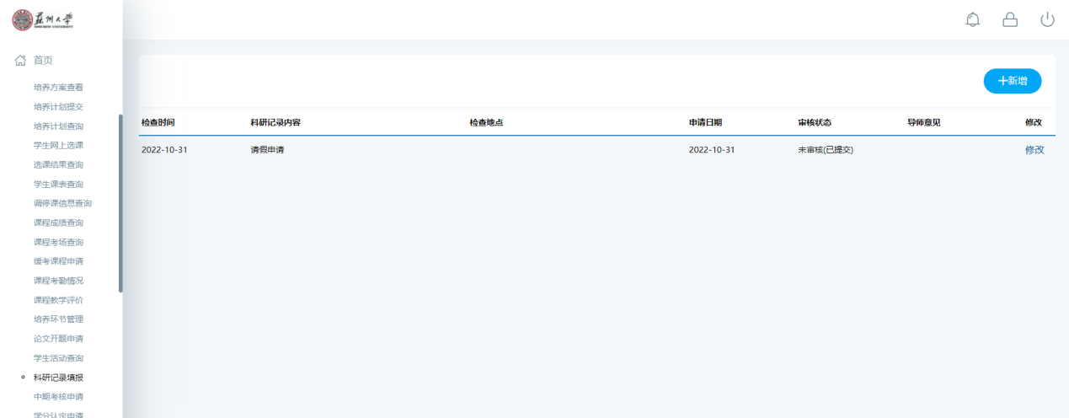
图 ：学生活动查询
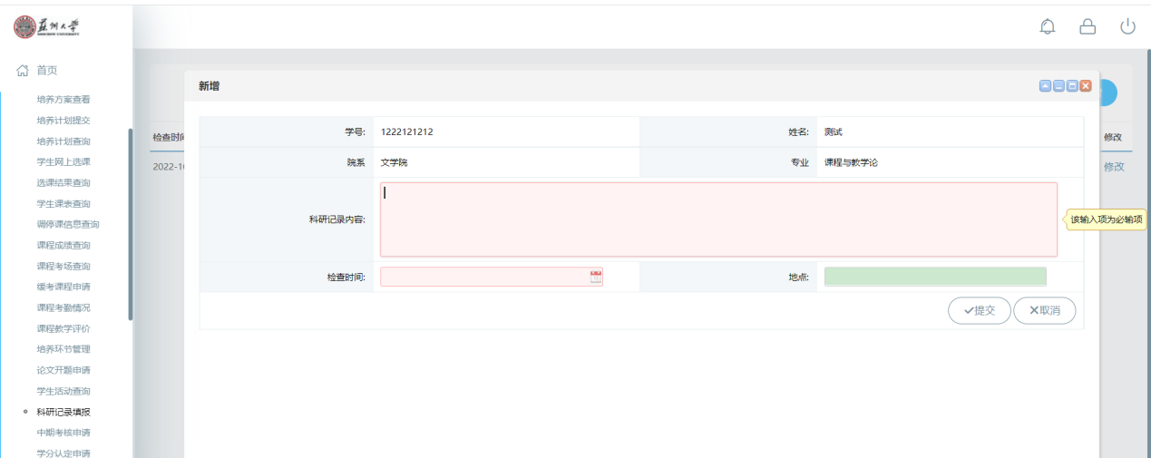

4.17中期考核申请
功能说明：中期考核申请。
操作说明：进入中期考核申请页面，填写后点击【保存】按钮，保存登记信息。点击【提交】按钮，提交中期考核，等待审核。点击【word打印】按钮，打印中期考核表（注：提交后不可以修改）。

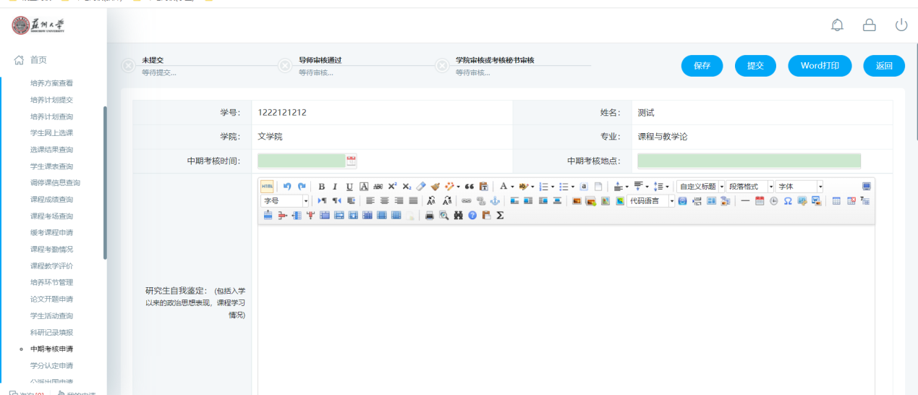
图 ：中期考核申请

4.18学分认定申请
功能说明：学分认定申请。
操作说明：进入学分认定申请页面，点击【新增认定课程】，点击【选择】按钮选择要认定的课程。填写相关内容后点击【保存】按钮，保存登记信息。点击【提交】按钮，提交认定课程，等待审核。（注：提交后不可以修改）。
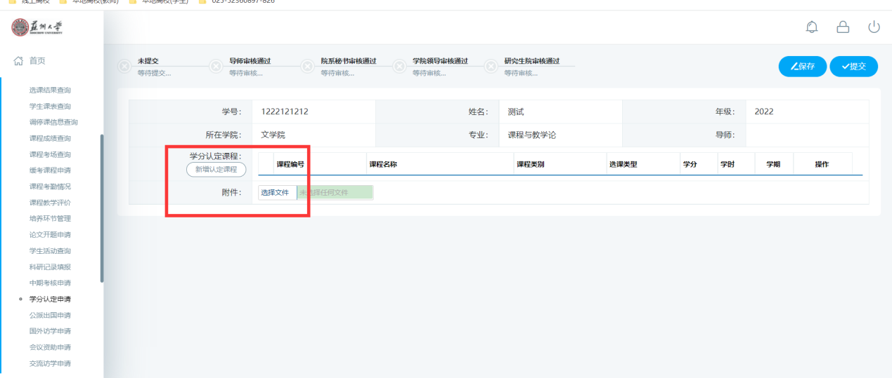
图 ：学分认定申请
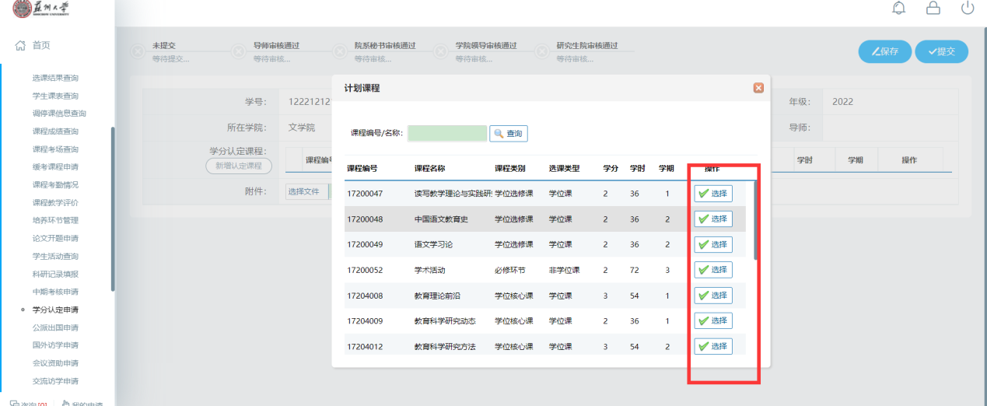
图 ：学分认定申请
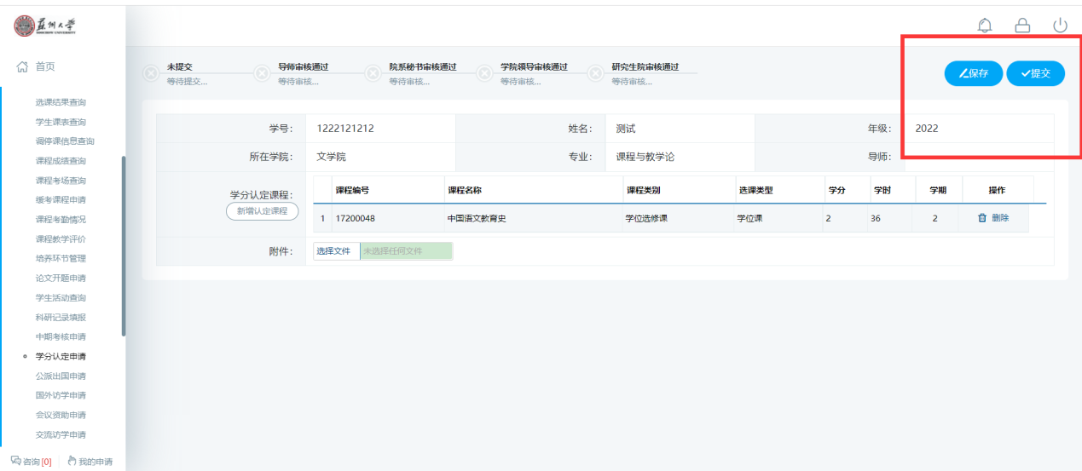
图 ：学分认定申请

4.19公派出国申请
功能说明：公派出国申请。
操作说明：进入学分认定申请页面，点击【新增认定课程】，点击【选择】按钮选择要认定的课程。填写相关内容后点击【保存】按钮，保存登记信息。点击【提交】按钮，提交认定课程，等待审核。（注：提交后不可以修改）。

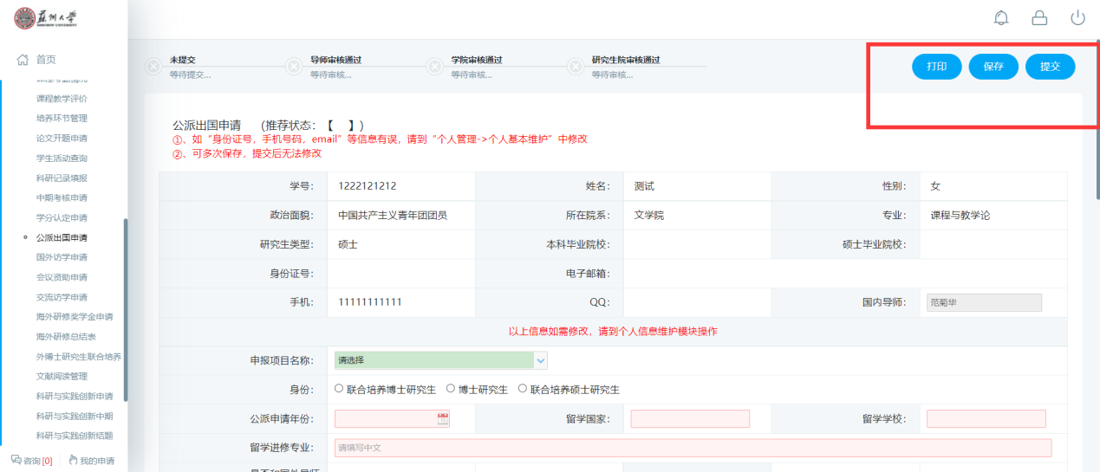
图 ：学分认定申请

4.20国际访学申请
功能说明：国际访学申请
操作说明：进入国际访学申请页面，填写相关内容后点击【保存】按钮，保存登记信息。点击【提交】按钮，提交申请信息，等待审核。（注：提交后不可以修改）。
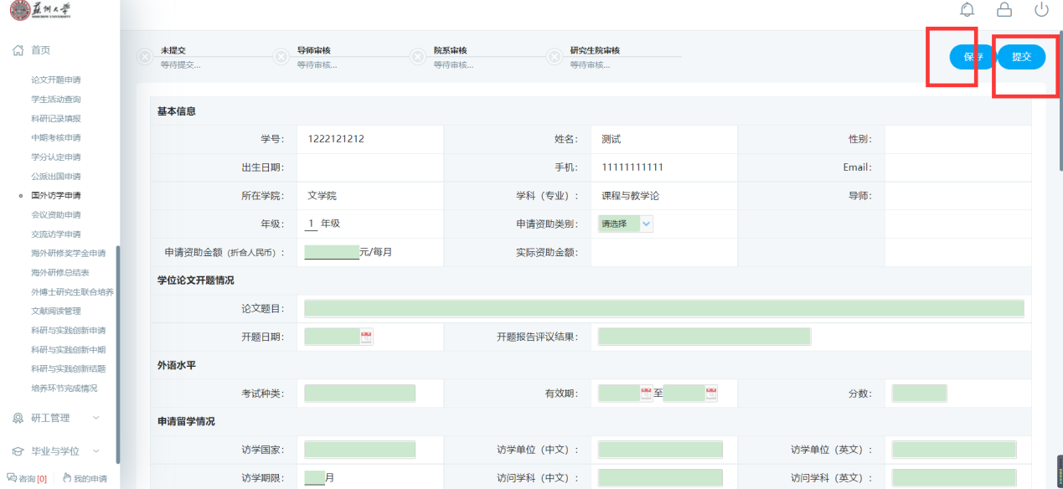
图 ：国际访学申请

4.21国际会议资助申请
功能说明：国际会议资助申请
操作说明：进入国际会议资助申请页面，填写相关内容后点击【保存】按钮，保存登记信息。点击【提交】按钮，提交申请信息，等待审核。（注：提交后不可以修改）。
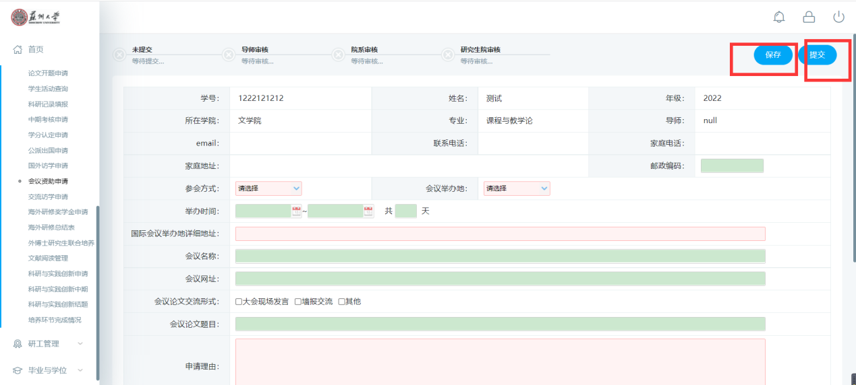
图 ：国际会议资助申请

4.22国际交流申请
功能说明：国际交流申请
操作说明：进入国际交流申请页面，填写相关内容后点击【保存】按钮，保存登记信息。点击【提交】按钮，提交申请信息，等待审核。（注：提交后不可以修改）。
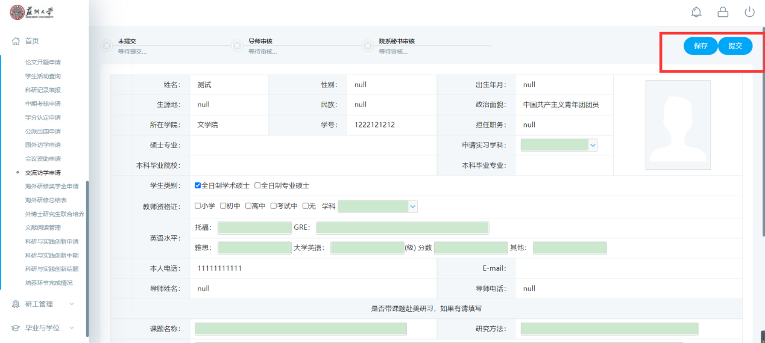
图 ：国际交流申请

4.23海外研修奖学金申请
功能说明：海外研修奖学金申请
操作说明：进入海外研修奖学金申请页面，填写相关内容后点击【保存】按钮，保存登记信息。点击【提交】按钮，提交申请信息，等待审核。点击【打印】打印申请表。（注：提交后不可以修改）。
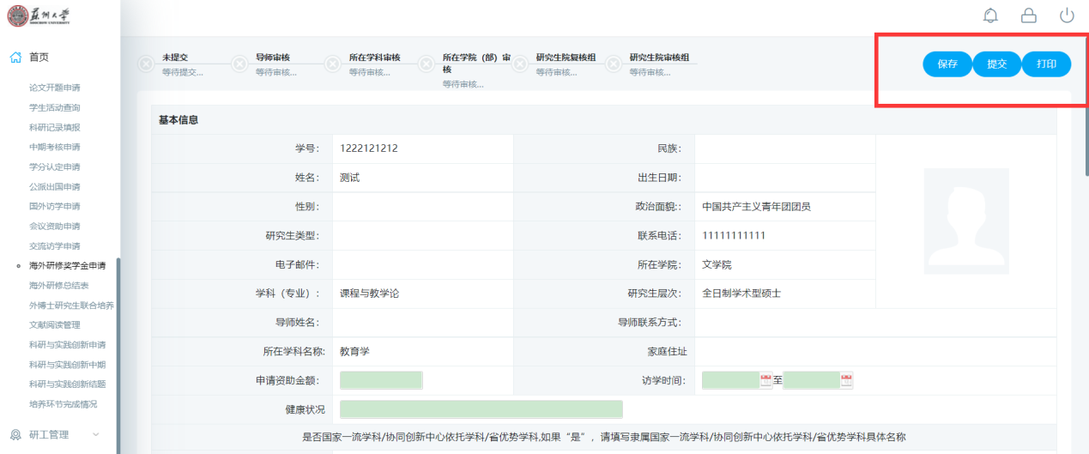
图 ：海外研修奖学金申请

4.24海外研修总结表
功能说明：海外研修总结表
操作说明：进入海外研修总结表页面，填写相关内容后点击【保存】按钮，保存登记信息。点击【提交】按钮，提交申请信息，等待审核。点击【打印】打印申请表。（注：提交后不可以修改）。
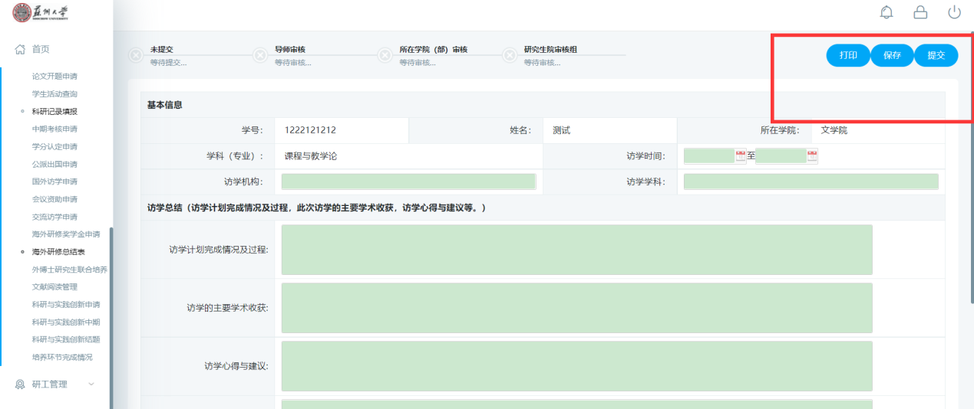
图 ：海外研修总结表

4.25国（境）外联合培养博士生阶段性考核
功能说明：国（境）外联合培养博士生阶段性考核
操作说明：进入国（境）外联合培养博士生阶段性考核页面，填写相关内容后点击【保存】按钮，保存登记信息。点击【提交】按钮，提交申请信息，等待审核。点击【打印】打印申请表。（注：提交后不可以修改）。
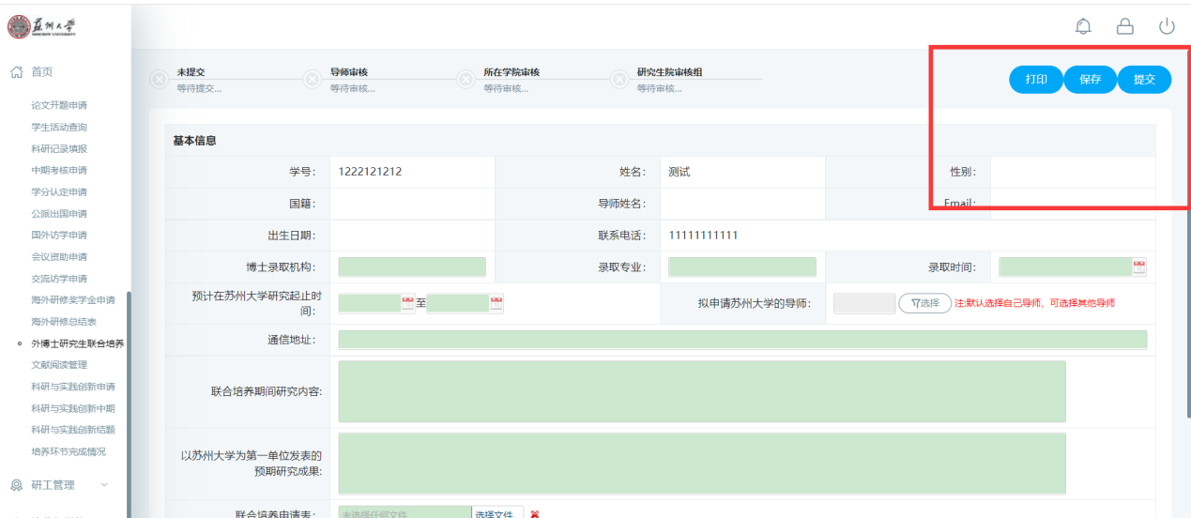
图 ：国（境）外联合培养博士生阶段性考核

4.26文献阅读管理
功能说明：文献阅读管理
操作说明：进入文献阅读管理页面，点击【下载】下载文献进行阅读（注：文献由导师上传文献）。

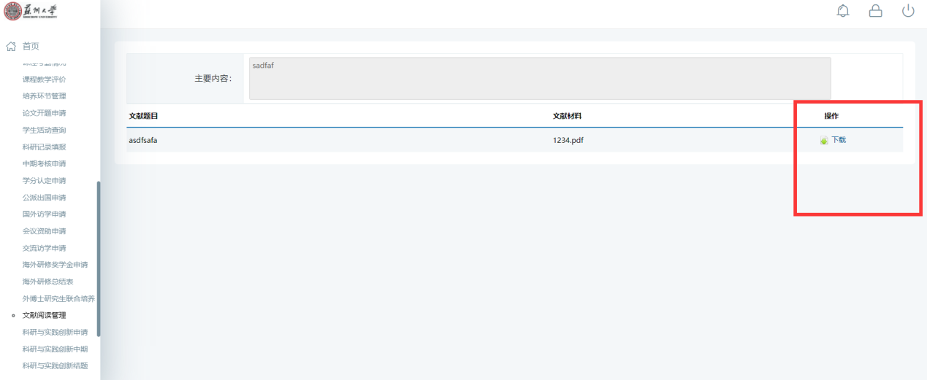
图 ：文献阅读管理

4.27科研与实践创新申请
功能说明：科研与实践创新申请
操作说明：进入科研与实践创新申请页面，点击【申请】，填写相关内容后点击【保存】按钮，保存登记信息。点击【提交】按钮，提交申请信息，等待审核。点击【删除】删除申请信息，点击【编辑】编辑申请信息，点击【返回】返回申请列表。（注：提交后不可以修改）。
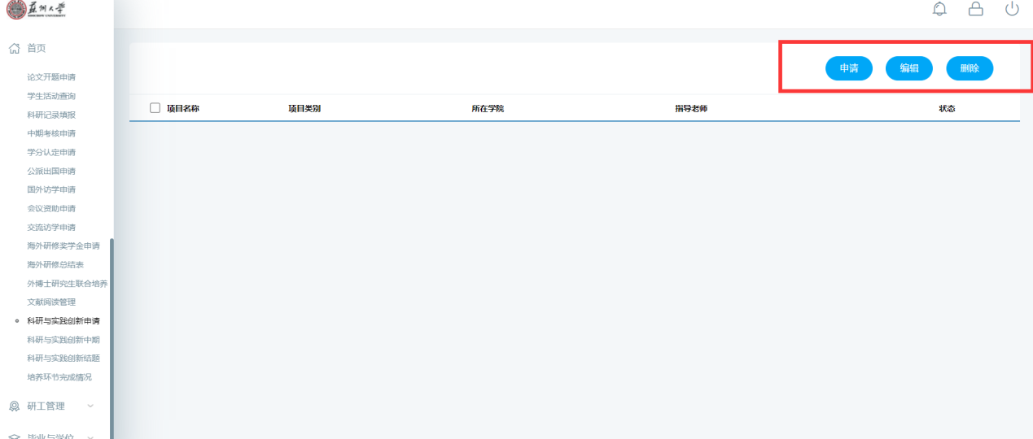
图 ：科研与实践创新申请

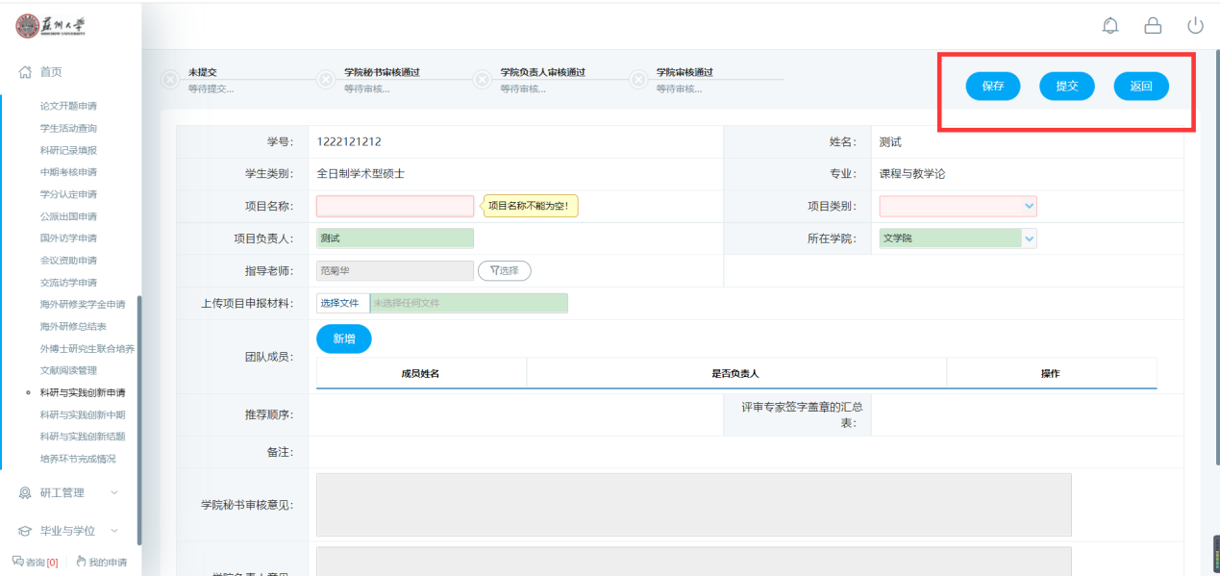
图 ：科研与实践创新申请

4.28科研与实践创新中期
功能说明：科研与实践创新中期
操作说明：进入科研与实践创新中期页面，点击【申请】，填写相关内容后点击【保存】按钮，保存登记信息。点击【提交】按钮，提交申请信息，等待审核。点击【编辑】编辑申请信息，点击【返回】返回申请列表。（注：提交后不可以修改）。
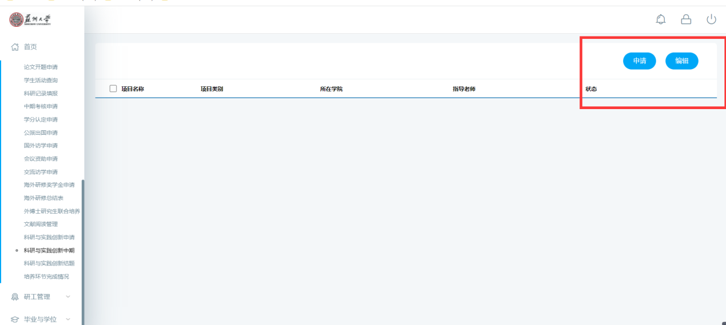
图 ：科研与实践创新中期
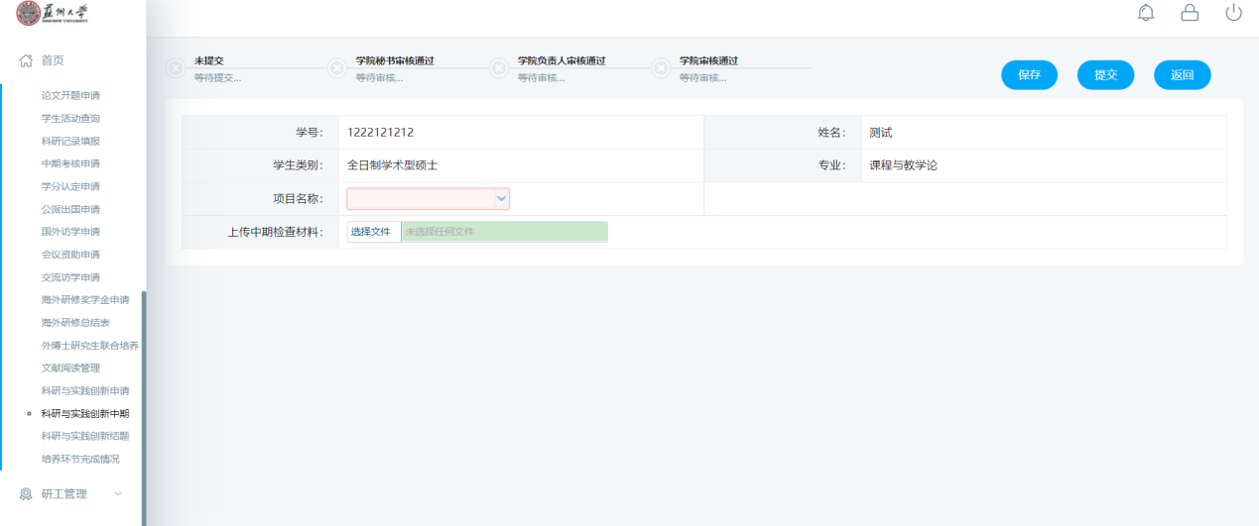
图 ：科研与实践创新中期

4.29科研与实践创新结题
功能说明：科研与实践创新结题
操作说明：进入科研与实践创新结题页面，点击【申请】，填写相关内容后点击【保存】按钮，保存登记信息。点击【提交】按钮，提交申请信息，等待审核。点击【编辑】编辑申请信息，点击【返回】返回申请列表。（注：提交后不可以修改）。
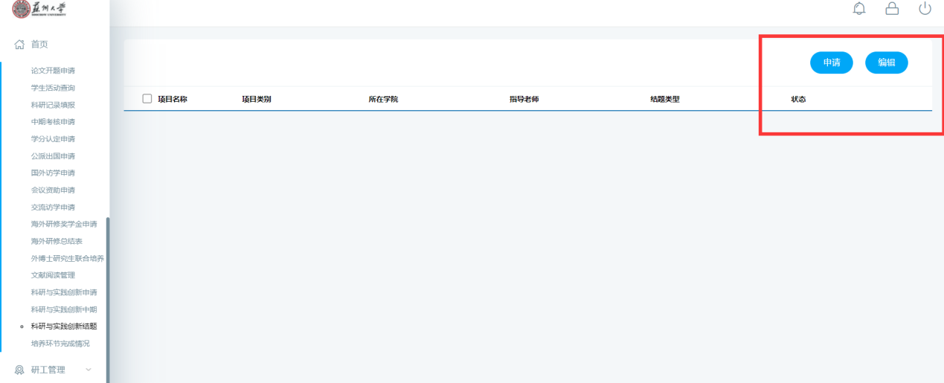

图 ：科研与实践创新结题
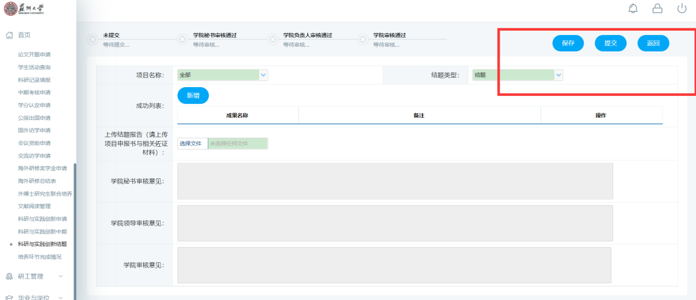
图 ：科研与实践创新结题

4.30培养环节完成情况
功能说明：培养环节完成情况
操作说明：进入培养环节完成情况页面，可以查询各个培养环节完成情况信息，点击【下载空培养手册】按钮，下载空的培养手册。点击【word打印培养手册】按钮，下载培养手册信息。
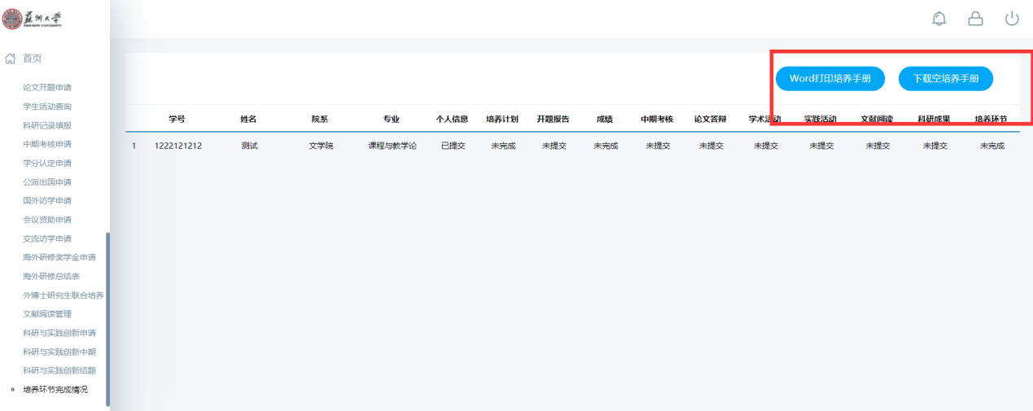
图 ：培养环节完成情况

5.研工管理

5.1学年鉴定登记
功能说明：学年鉴定登记
操作说明：进入学年鉴定登记页面，查看登记信息，点击【Word打印】按钮，打印学年鉴定。
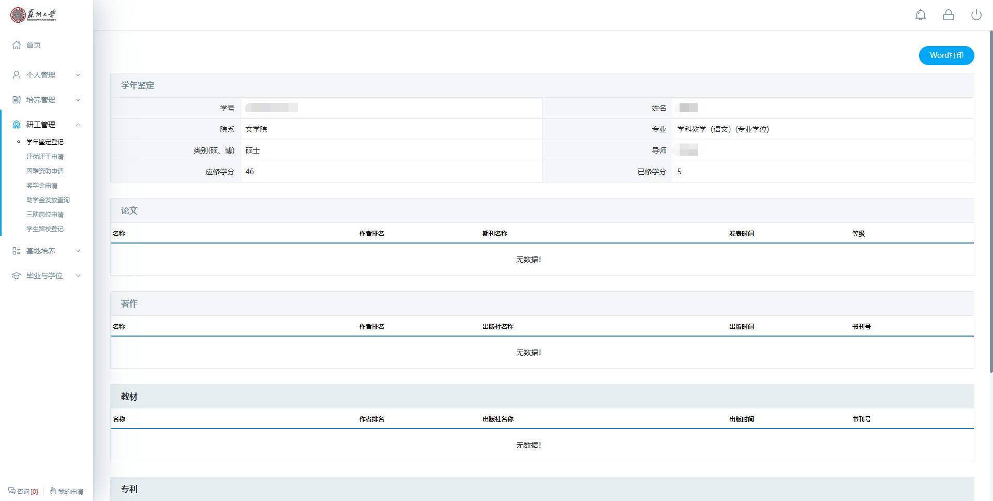
图 ：学年鉴定登记

5.2评优评干申请
功能说明：申请评优评干。
操作说明：进入评优评干申请页面，在申请时间段内，点击【申请】按钮，维护信息后点击【保存】按钮，保存申请信息。点击【提交】按钮，提交申请。点击【word打印】按钮，打印申请信息。点击【返回】按钮，返回申请界面。点击【查看】按钮，查看申请信息。
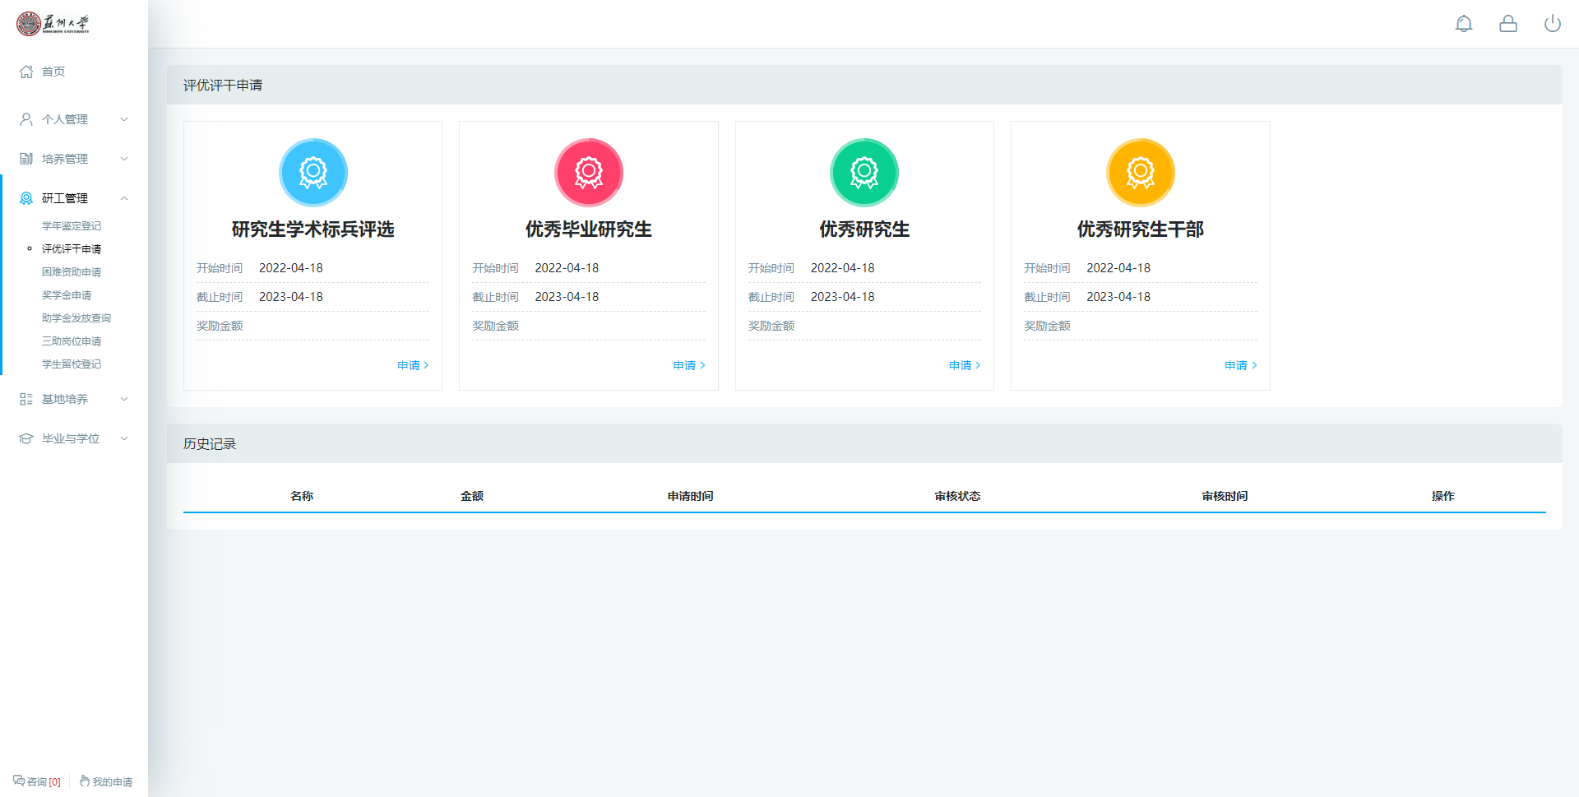
图 ：评优评干申请
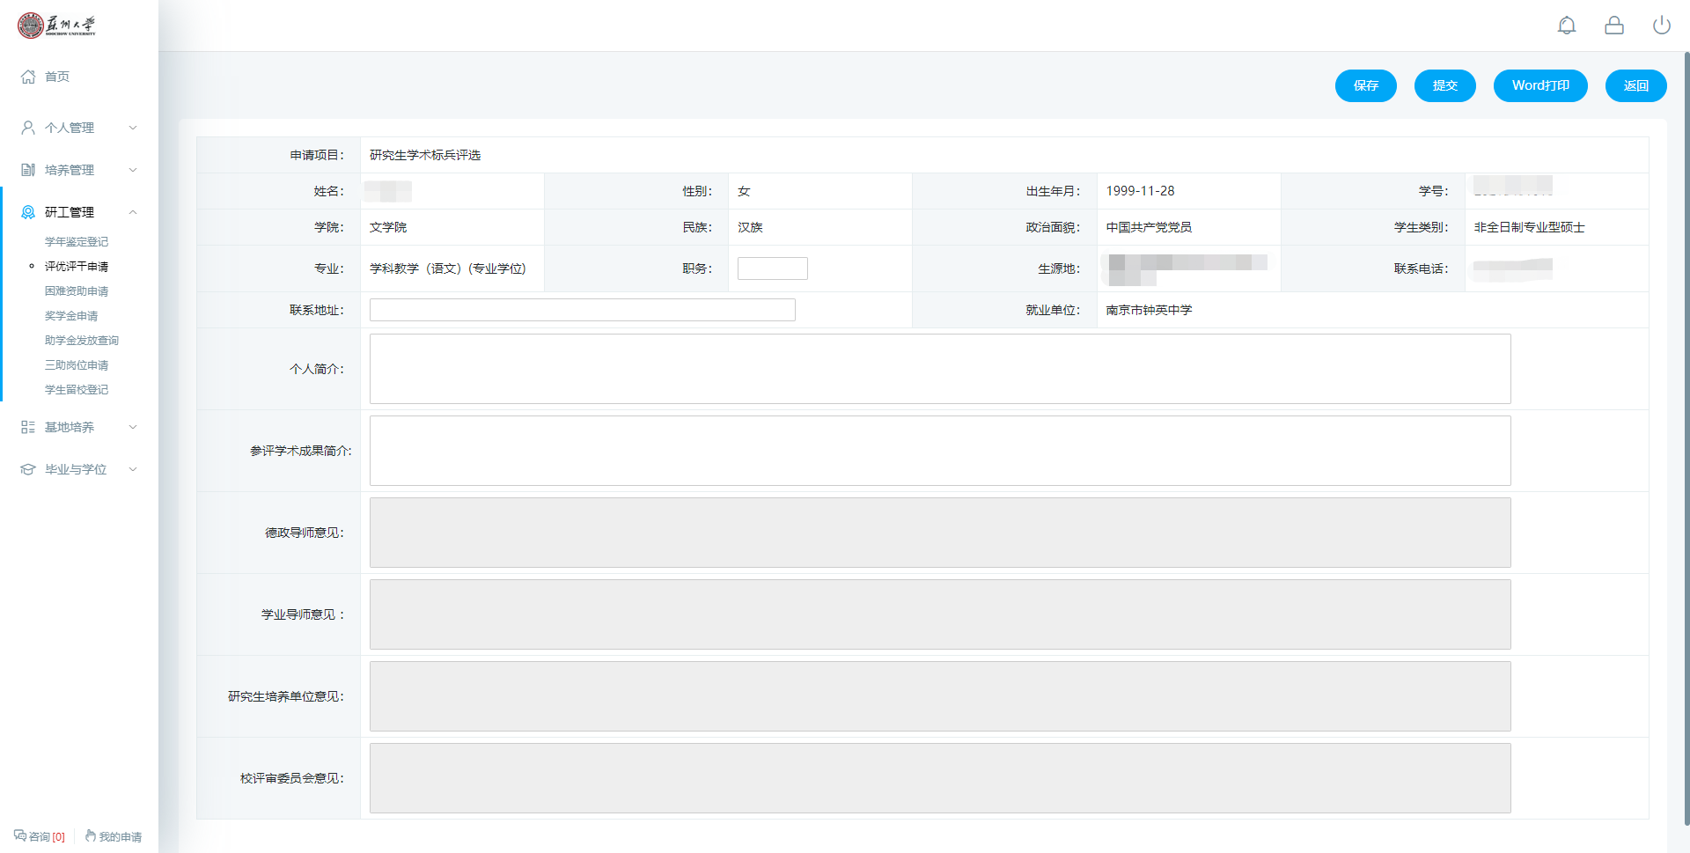
图 ：申请

5.3困难资助申请
功能说明：申请困难资助。
操作说明：进入困难资助申请页面，填写信息后，点击【保存】按钮，保存资助申请信息。点击【提交】按钮，提交资助申请。页面上方查询申请审核状态。
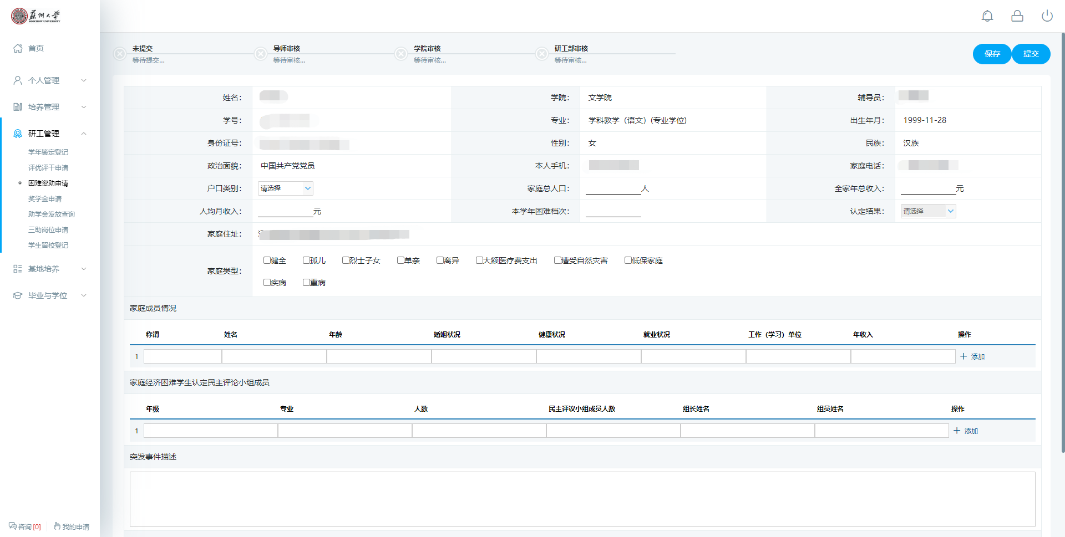
图 ：困难资助申请

5.4奖学金申请
功能说明：申请奖学金。
操作说明：进入奖学金申请界面，点击【申请】按钮，进入申请界面。填写相关信息，点击【保存】按钮，保存申请信息。点击【提交】按钮，提交申请。点击【word打印】按钮，打印申请信息。点击【返回】按钮，返回申请界面。页面上方查询审核状态。
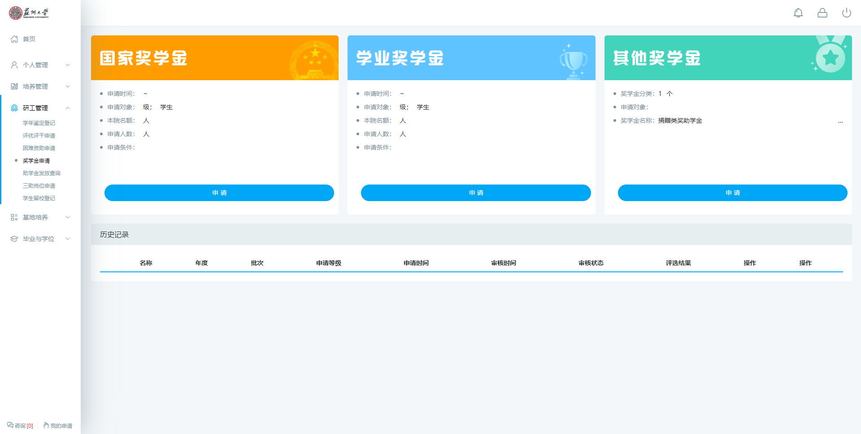
图 ：奖学金申请

5.5助学金发放查询
功能说明：查询助学金发放情况。
操作说明：进入助学金发放界面，查询助学金发放状况。
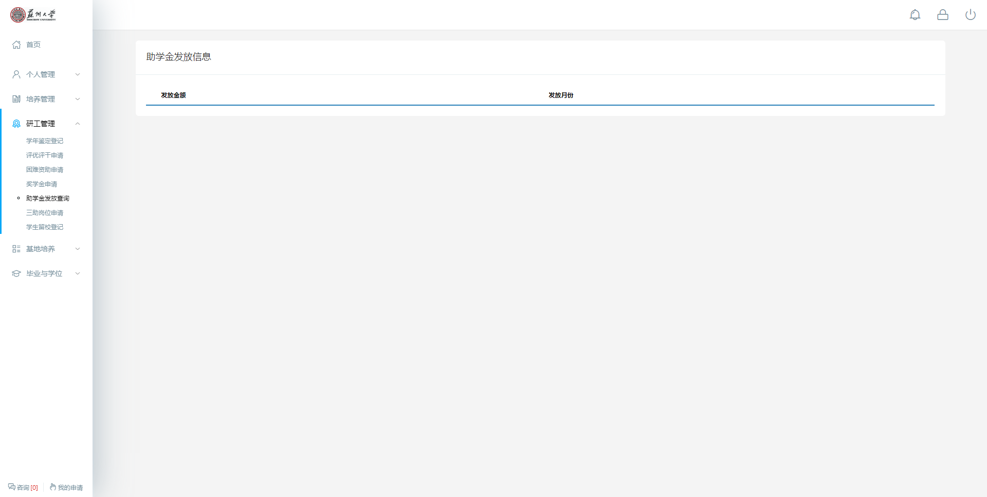
图 ：助学金发放查询

5.6三助岗位申请
功能说明：申请三助岗位。
操作说明：进入三助岗位申请界面，点击【申请】按钮，维护申请信息，点击【保存】按钮，保存提交申请信息。点击【取消】按钮，取消申请。提价后，点击【编辑】按钮，编辑后【保存】。
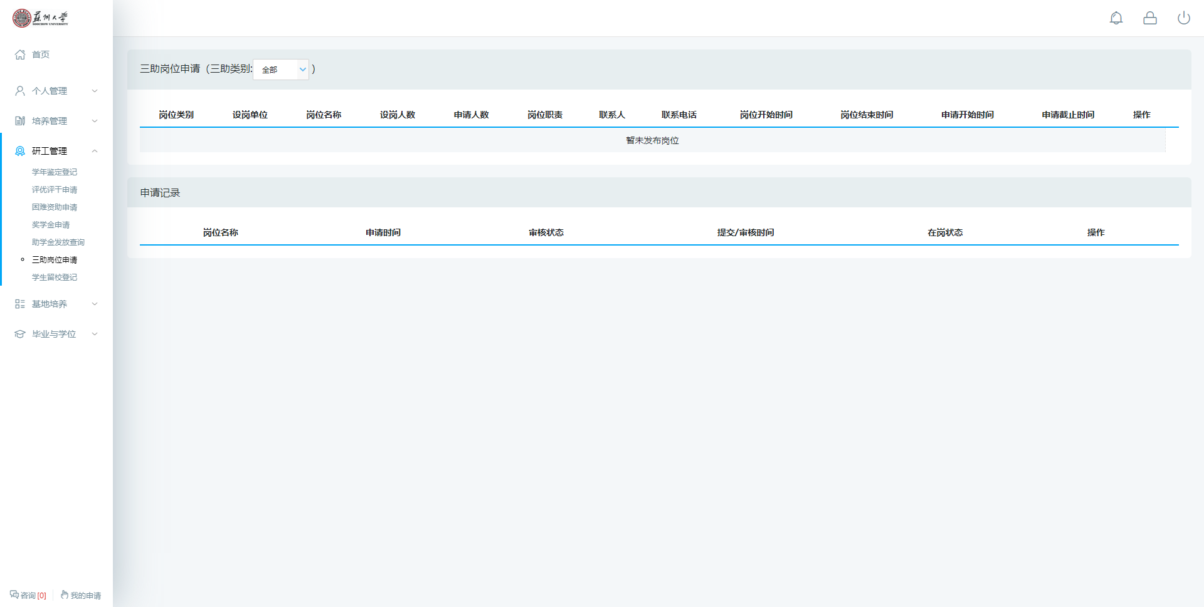
图 ：三助岗位申请

5.7学生留校登记
功能说明：学生留校申请。
操作说明：进入学生留校登记界面，点击【新增】按钮，添加留校申请申请信息，填写完点击【保存】按钮，保存提交申请信息。点击【取消】按钮，取消申请。点击【提交】按钮，提交申请等待审核。
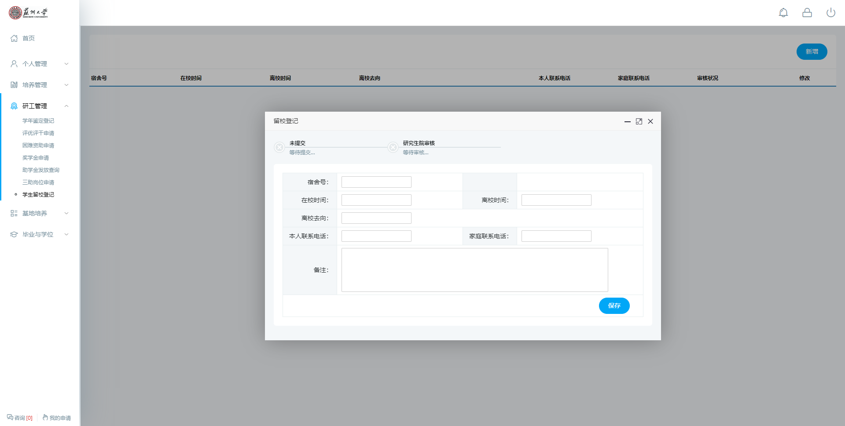
图 ：学生留校登记

6.基地培养

6.1选择实践岗位
功能说明：在开放日期内选择实践岗位。
操作说明：进入选择实践岗位页面，可根据实践基地、岗位名称和是否本专业岗位，点击【查询】按钮，查看岗位信息；选择后提交岗位申请；审核不通过请先退选。
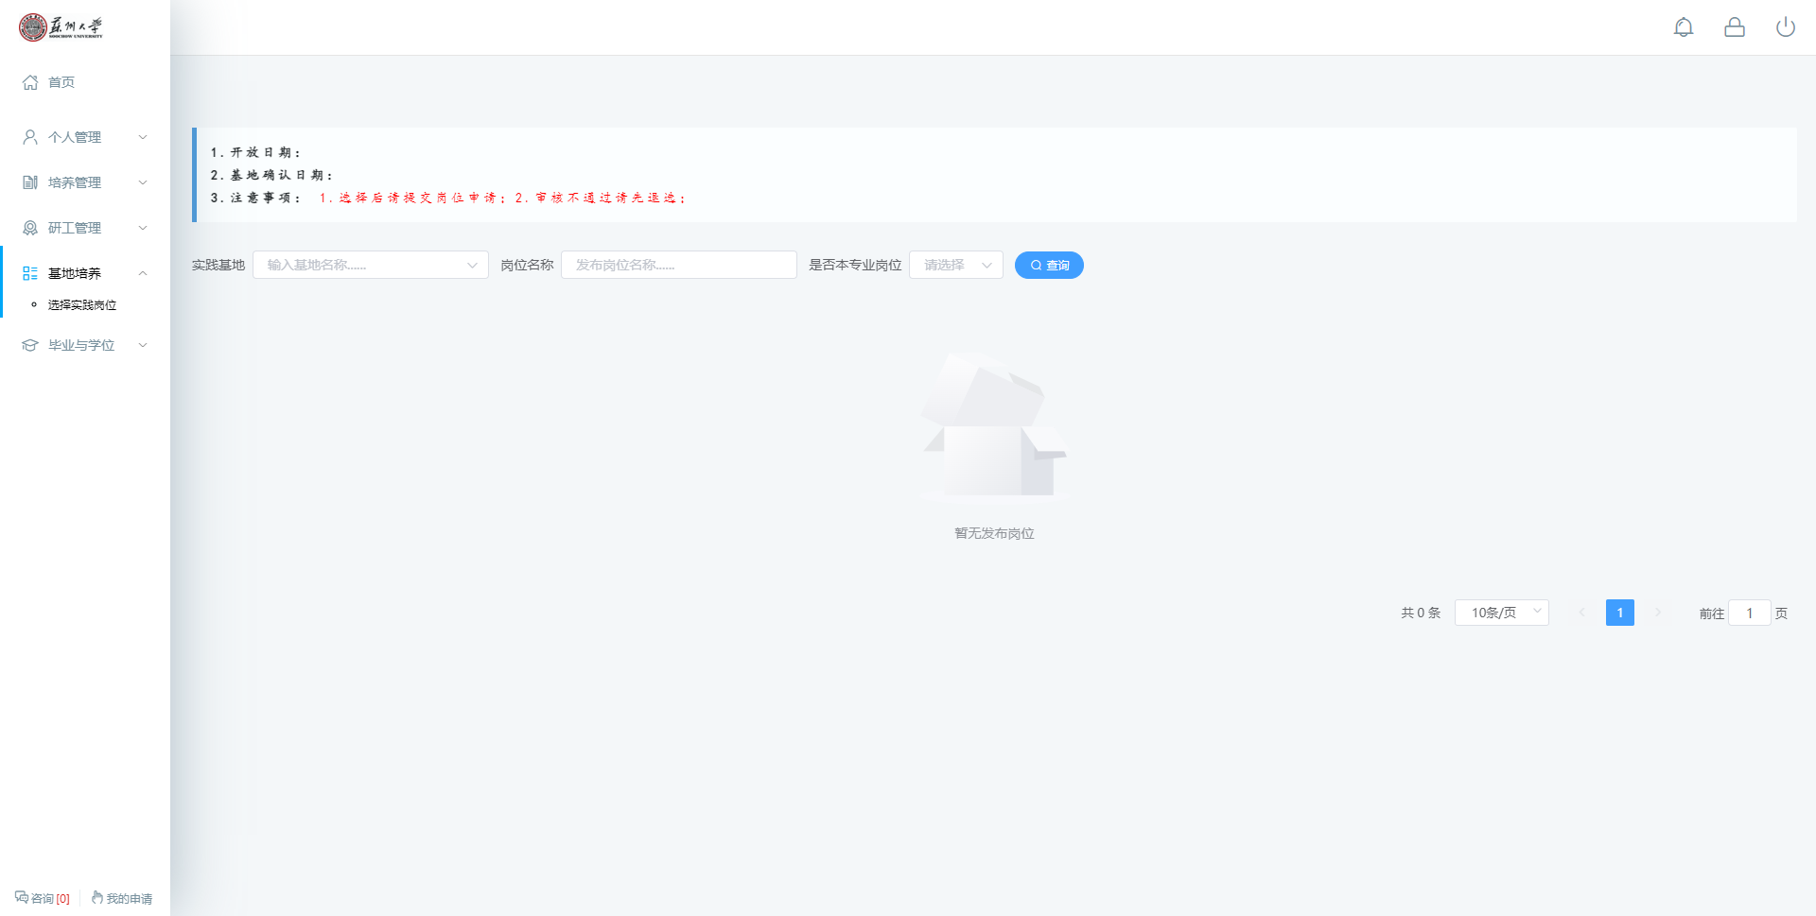
图 ：选择实践岗位

7.毕业与学位

7.1结业申请
功能说明：结业申请
操作说明：进入结业申请页面，填写相关内容后点击【保存】按钮，保存登记信息。点击【提交】按钮，提交申请信息，等待审核。（注：提交后不可以修改）。

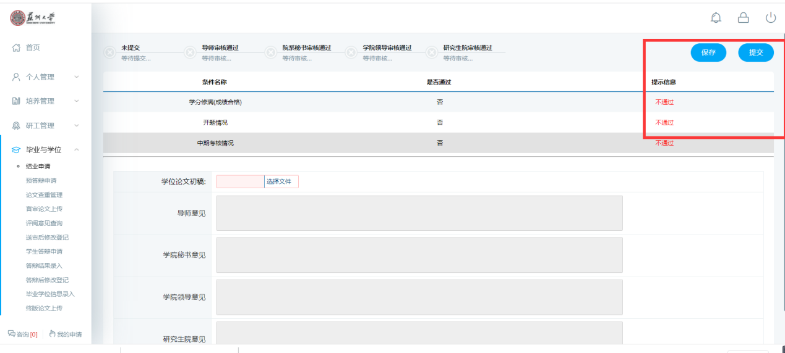
图 ：培养环节完成情况

7.2预答辩申请
功能说明：预答辩申请
操作说明：进入预答辩申请页面，填写相关内容后点击【保存】按钮，保存登记信息。点击【提交】按钮，提交申请信息，等待审核。（注：提交后不可以修改）。
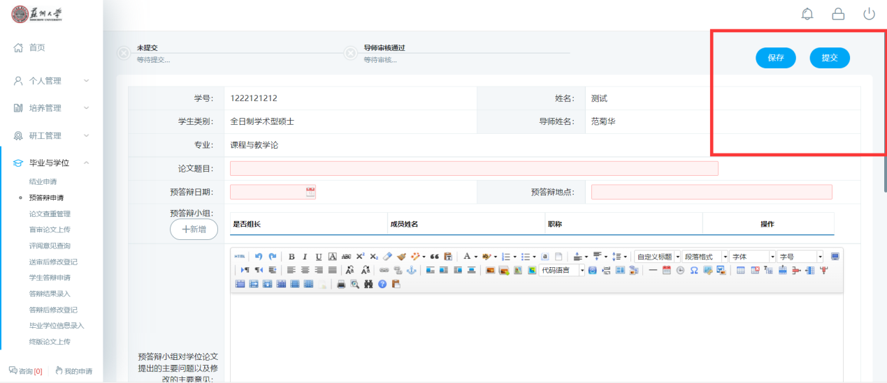
图 ：预答辩申请

7.3论文查重管理
功能说明：论文查重管理
操作说明：进入论文查重管理页面，填写相关内容后点击【保存】按钮，保存登记信息。点击【提交】按钮，提交申请信息，等待审核。（注：提交后不可以修改）。
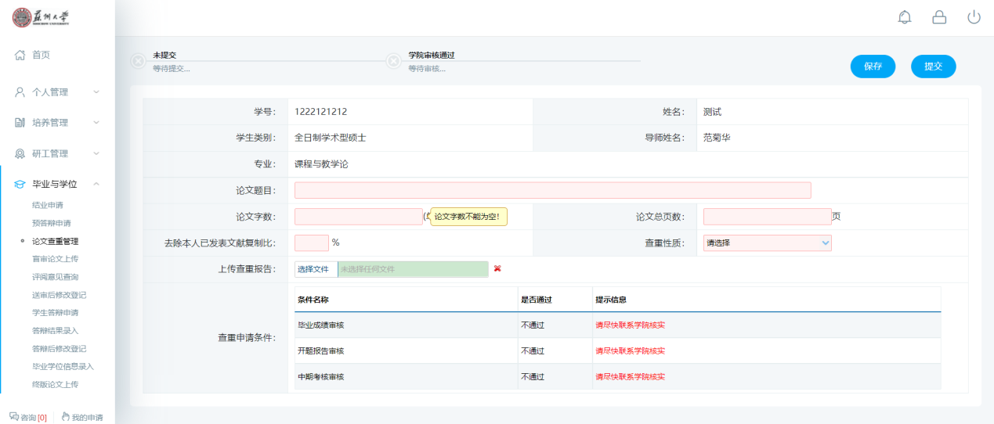
图 ：论文查重管理

7.4盲审论文上传
功能说明：盲审论文上传
操作说明：进入盲审论文上传页面，填写相关内容后点击【保存】按钮，保存登记信息。点击【提交】按钮，提交申请信息，等待审核。（注：提交后不可以修改）。
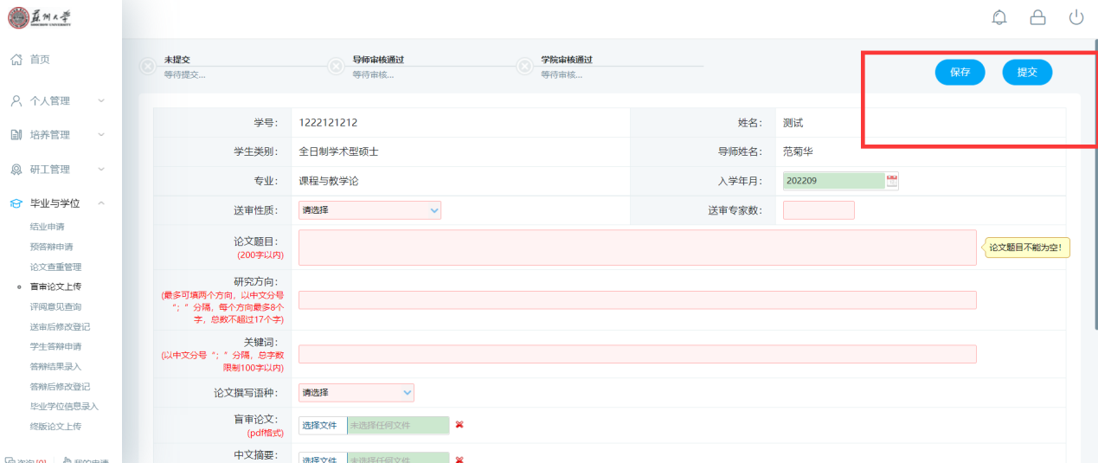
图 ：盲审论文上传

7.5评阅意见查询
功能说明：评阅意见查询
操作说明：进入评阅意见查询页面，查看盲审信息，点击【打印评语表】打印送审论文评表。
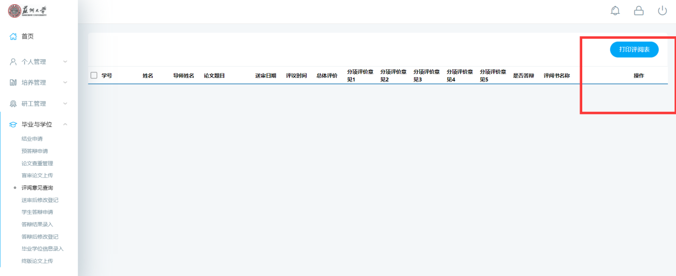
图 ：评阅意见查询

7.6送审后修改登记
功能说明：送审后修改登记
操作说明：进入送审后修改登记页面，填写相关内容后点击【保存】按钮，保存登记信息。点击【提交】按钮，提交申请信息，等待审核。（注：提交后不可以修改）。

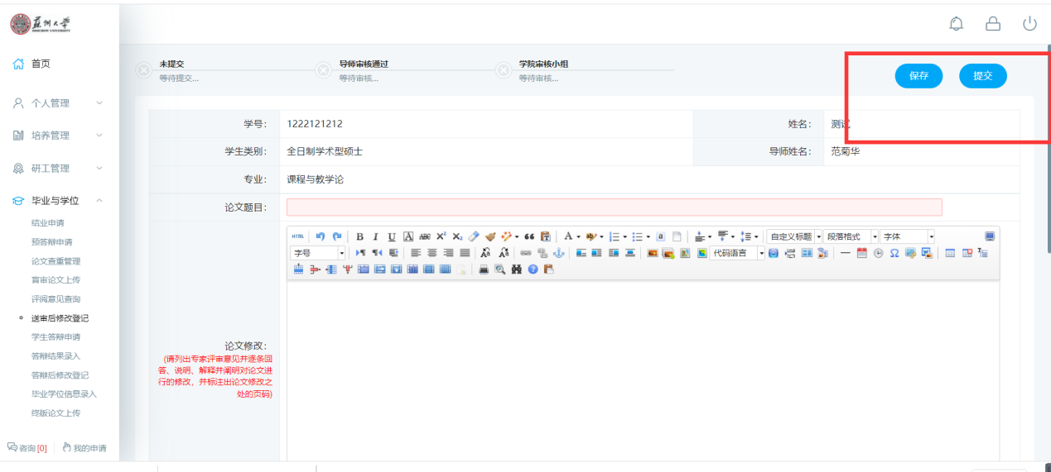
图 ：送审后修改登记

7.7学生答辩申请
功能说明：学生答辩申请。
操作说明：进入学生答辩申请页面，填写维护相应信息后，点击【保存】按钮，保存答辩申请信息。点击【提交】按钮，提交答辩申请，等待审核。页面上部查看申请审核状态。（注：提交后不可修改）
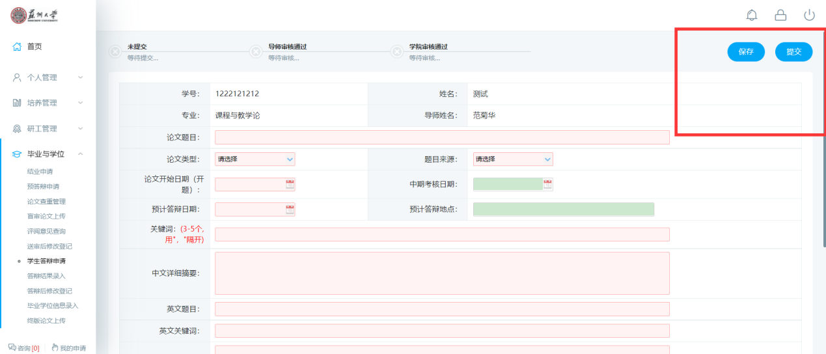
图 ：答辩申请

7.8答辩结果录入
功能说明：答辩结果录入。
操作说明：进入答辩结果录入页面，填写维护相应信息后，点击【保存】按钮，保存申请信息。点击【提交】按钮，提交申请信息，等待审核。页面上部查看申请审核状态。（注：提交后不可修改）
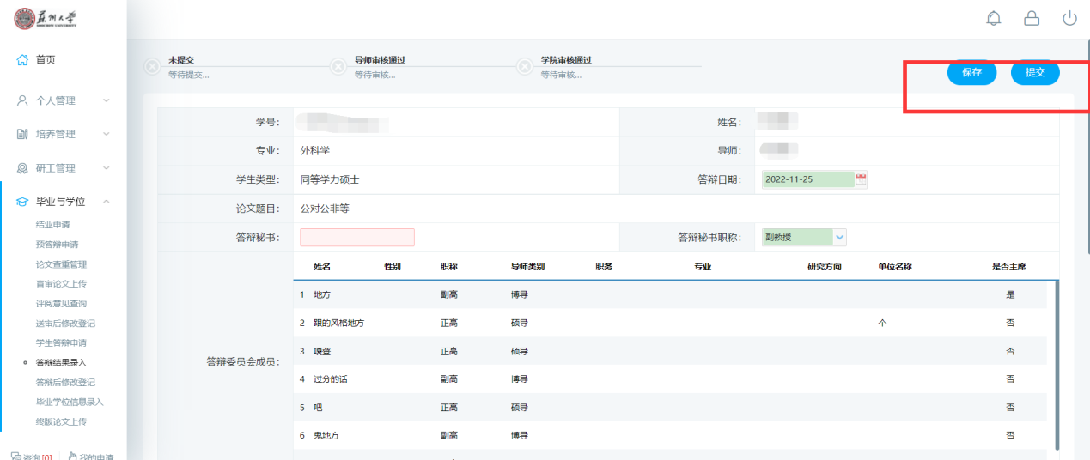
图 ：答辩结果录入

7.9答辩后修改登记
功能说明：答辩后修改登记。
操作说明：进入答辩后修改登记页面，填写维护相应信息后，点击【保存】按钮，保存申请信息。点击【提交】按钮，提交申请，等待审核。页面上部查看申请审核状态。（注：提交后不可修改）
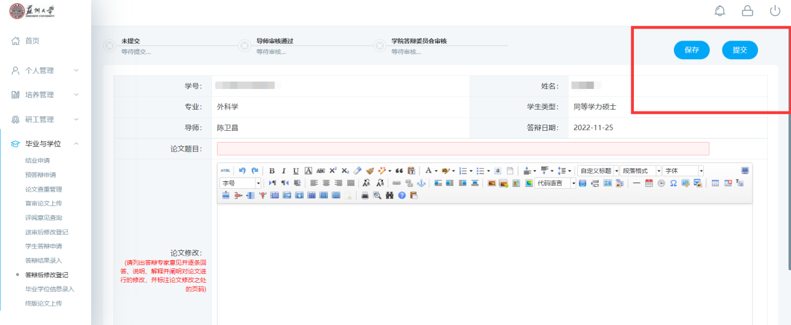
图 ：答辩后修改登记

7.10毕业学位信息录入
功能说明：毕业学位信息录入。
操作说明：进入毕业学位信息录入页面，填写维护相应信息后，点击【保存】按钮，保存申请信息。点击【提交】按钮，提交申请，等待审核。页面上部查看申请审核状态。（注：提交后不可修改）
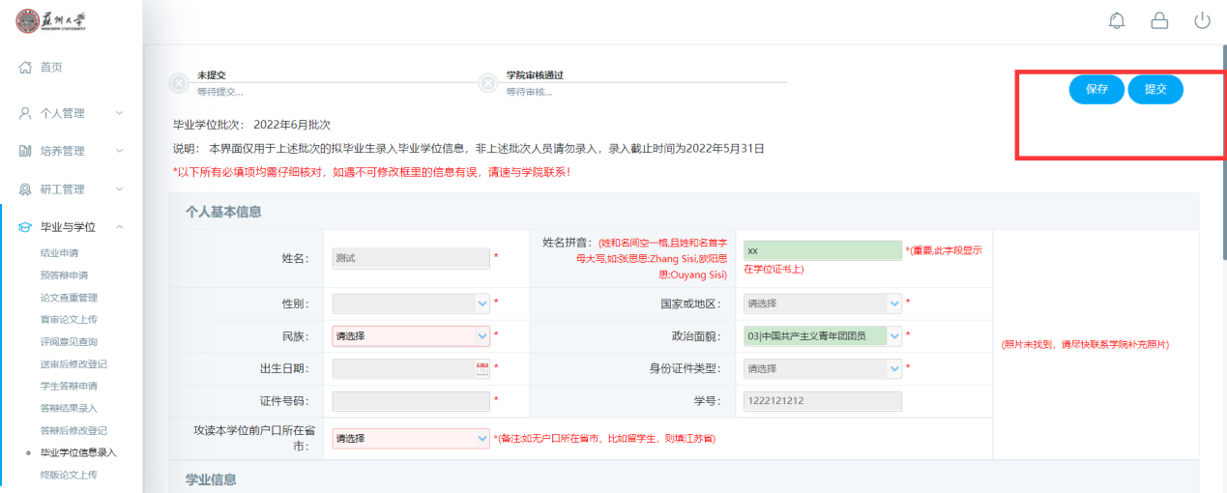
图 ：毕业学位信息录入

7.11学生学位申请
功能说明：学生学位申请。
操作说明：进入学生学位申请页面，填写维护相应信息后，点击【保存】按钮，保存申请信息。点击【提交】按钮，提交申请，等待审核。点击【word打印】打印申请表，页面上部查看申请审核状态。（注：提交后不可修改）
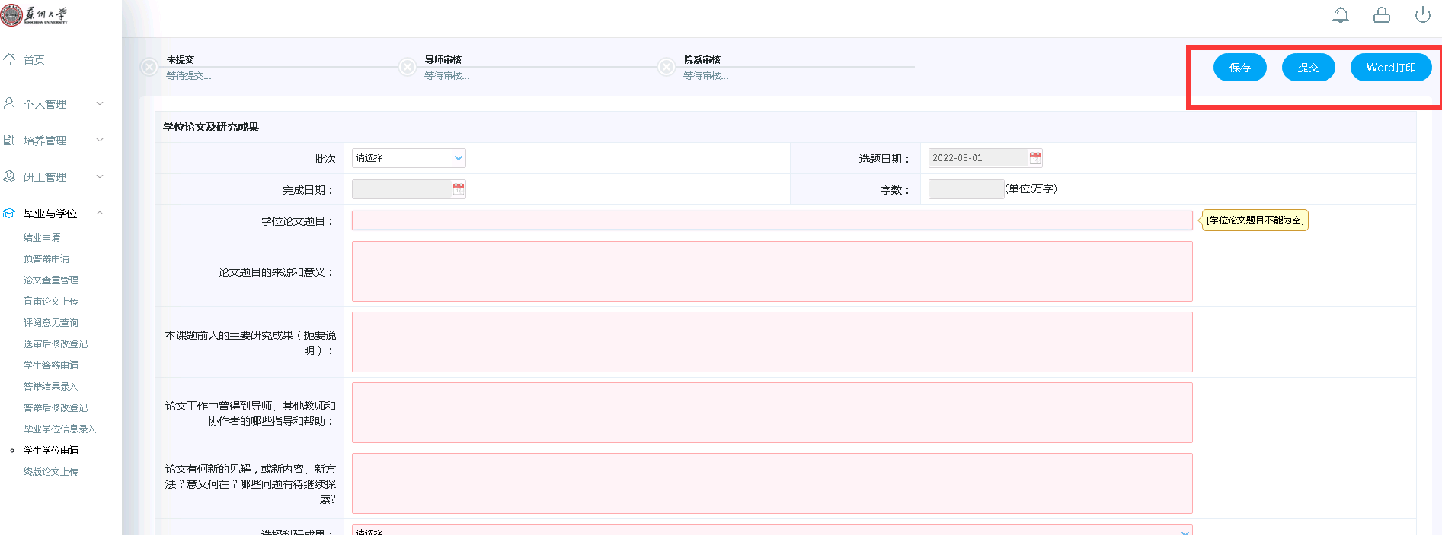
图 ：学生学位申请

7.12终版论文上传
功能说明：终版论文上传。
操作说明：进入终版论文上传页面，填写信息后，点击【保存论文最终信息】按钮，保存信息。点击【提交】按钮，提交论文信息。
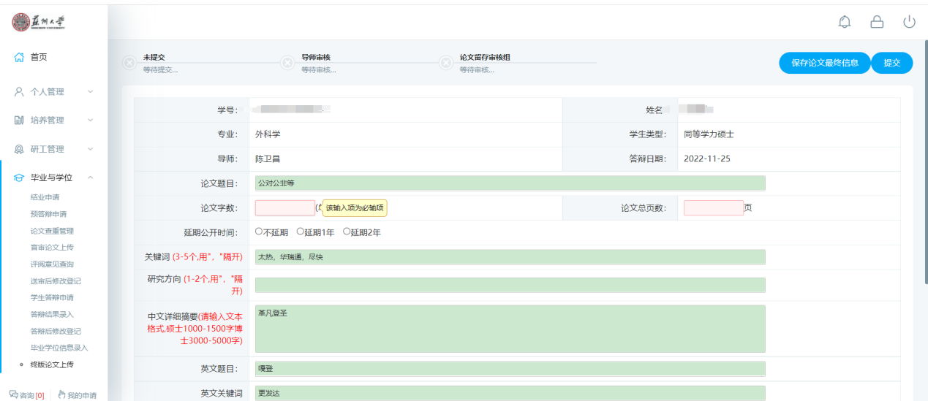
图 ：终版论文上传

